Министерство науки и высшего образования Российской Федерации
Федеральное государственное бюджетное образовательное
учреждение высшего образования
«Белгородский государственный технологический университет
им. В.Г. Шухова»

Институт энергетики, информационных технологий и управляющих систем
Кафедра информационных технологий
Направление подготовки 09.03.02 Информационные системы и технологии
Профиль образовательной программы Информационные системы и технологии

ВЫПУСКНАЯ КВАЛИФИКАЦИОННАЯ РАБОТА

на тему: «Модуль управления персоналом корпоративной информационной системы»

Студент Курбатова Софья Андреевна
Зав. кафедрой доц. Старченко Денис Николаевич
Руководитель ст.пр. Веретенников Олег Владимирович
Консультант ст.пр. Веретенников Олег Владимирович

К защите допустить
Зав. кафедрой ___________________________/Старченко Д.Н./
«______»___________________ 2022 г.

Белгород, 2022

Содержание
Словарь используемых сокращений 4
Введение 5
1. Предпроектное обследование управления персоналом 6
1.1. Постановка задачи проектирования 6
1.2. Описание предметной области 6
1.3. Цели и задачи программного средства 13
1.3.1. Цель программного средства 13
1.3.2. Задачи программного средства 13
1.4. Анализ существующих аналогов 14
1.4.1. Модуль SAP ERP Human Capital Management (SAP ERP HCM) 14
1.4.2. Модуль Кадры в Турбо9 15
1.4.3. Модуль HR в 1С:ERP 16
1.4.4. Модуль Персонал в TURBO ERP: TURBO X 17
1.5. Актуальность разработки 19
Вывод к разделу 1 20
2. Проектирование модуля управления персоналом 21
2.1. Проектирование моделей предметной области 21
2.2. Проектирование модели данных 31
2.3. Выбор средства реализации 33
2.3.1. Язык ТУРБО Скрипт (ТБ.Скрипт) 33
2.3.1. 1. Язык описания моделей данных - MTL 33
2.3.1. 2. Rec-классы 34
2.3.1. 3. Frm-классы 34
2.3.1. 4. Tab-классы 34
2.3.2. Состав программного комплекса 34
2.3.3. Серверы и службы серверов 35
Вывод к разделу 2 37
3. Реализация модуля управления персоналом корпоративной информационной системы 38
3.1. Создание моделей данных 38
3.1.1. Создание модели «БазовыйДокумент» 39
3.1.2. Создание модели «Приказ» 39
3.1.3. Создание модели «Служебный» 41
3.1.4. Создание модели «УсловияТрудаСотрудников» 41
3.2. Реализация функционального блока «Набор сотрудников» 42
3.2.1. Разработка картотек 42
3.2.2. Разработка интерфейсных форм 43
3.3. Реализация функционального модуля «Управление персоналом» 46
3.3.1. Разработка картотек 46
3.3.2. Разработки интерфейсных форм 46
3.4. Реализация функционального модуля «Увольнение» 46
3.4.1. Разработка картотек 46
3.4.2. Разработка интерфейсных форм 46
3.5. Тестирование разработанных модулей 46
3.5.1. Тестирование модуля «Набор сотрудников» 46
3.5.2. Тестирование модуля «Управление персоналом» 46
3.5.3. Тестирование модуля «Увольнение» 46
Библиографический список 47
ПРИЛОЖЕНИЯ 48

Словарь используемых сокращений
HR (human resources) - совокупность сотрудников, работающих в организации; персонал компании. В последние годы аббревиатура HR (эйчар) также стала синонимом профессиональной специализации: «эйчаром» называют себя специалисты в области управления персоналом (менеджеры по персоналу, рекрутеры, специалисты по оплате труда, бизнес-тренеры).
Опыт пользователя, восприятие пользователя, опыт взаимодействия (англ. User eXperience, UX) — это восприятие и ответные действия пользователя, возникающие в результате использования и/или предстоящего использования продукции, системы или услуги (ISO 9241-210).
ERP (англ. Enterprise Resource Planning, планирование ресурсов предприятия) — организационная стратегия интеграции производства и операций, управления трудовыми ресурсами, финансового менеджмента и управления активами, ориентированная на непрерывную балансировку и оптимизацию ресурсов предприятия посредством специализированного интегрированного пакета прикладного программного обеспечения, обеспечивающего общую модель данных и процессов для всех сфер деятельности.
ERP-система — конкретный программный пакет, реализующий стратегию ERP.

Введение
Для достижения стоящих перед ними целей организации используют имеющиеся в их распоряжении ресурсы, в том числе человеческие. Эффективность использования каждого отдельного работника зависит от его способности выполнять требуемые функции и прилежания (мотивации), с которым эти функции выполняются.
Практически на всех предприятиях полностью автоматизированы только те процессы, которые регламентированы законодательно — бухгалтерский и налоговый учет, расчет заработной платы, кадровый учет. То есть автоматизированы, например: документальное оформление приёма, перевода и увольнения сотрудников, больничных листов, командировок, табеля рабочего времени, отпусков, личных карточек. Неплохо обстоят дела в базовом управлении финансами — например, управлении денежными средствами.
Когда же речь заходит, например, об управлении логистическими процессами, HR или управлении производством — здесь уровень автоматизации чаще всего крайне низкий. При том, что именно эти процессы позволяют организации поддерживать операционный бизнес, выводить эффективность на новый уровень и помогать принимать решения управленческому персоналу.
Сегодня рынок программных продуктов в области кадровых бизнес-процессов предлагает и отечественные, и зарубежные решения. Они различны по техническим возможностям и стоимости, но практически одинаковы по своей функциональности, потому что рынок кадровых программ идет вслед за стандартизацией HR-технологий. Большинство систем дорабатывается до необходимого уровня, кроме того, крупные ИТ-фирмы приобретают специализированные решения других разработчиков, что позволяет им развивать функциональность своих систем.

- Предпроектное обследование управления персоналом
  - Постановка задачи проектирования
Основной задачей проектирования является создание информационной системы, позволяющей обеспечить автоматизацию работы отдела по управлению персоналом путем автоматизации таких направлений как: работа с кадровыми документами (приказы, штатное расписание, направления в командировку и т.д.), работа с планированием рабочего времени сотрудников (составление производственных графиков и графиков работ). Разрабатываемый модуль должен стать полноценной частью существующей информационной системы TURBO ERP, выполняя функции, предусмотренные предметной областью. В связи с этим предполагается выполнение следующих этапов:
- Исследование предметной области для определения областей, автоматизация которых требуется;
- Изучение существующих аналогов разрабатываемой системы, с выявлением их преимуществ и недостатков для учета в проектируемой системе;
- Определение целей, задач, актуальности разработки новой системы;
- Формирование функциональных требований к разрабатываемой системе;
- Разработка и построение моделей предметной области, которые будут включать в себя как поведение, так и данные разрабатываемой информационной системы;
- Разработка и построение моделей данных;
- Осуществление выбора средств реализации;
Таким образом результатом проектирования станет техническое задание на разработку информационной системы для обеспечения автоматизации работы отдела по управлению персоналом.
  - Описание предметной области
Управление персоналом является неотъемлемой частью работы любого предприятия, в процессе осуществления которой всегда формируется ряд кадровых документов, называемых документами по личному составу, которые необходимы для регламентирования трудовых взаимоотношений между администрацией и сотрудниками, специалистами одного организационного уровня.
Для того, чтобы обеспечить процесс управления персоналом на предприятии создаются специальные структурные единицы: отделы кадров, HR-отделы, отделы и службы
управления персоналом и т.п. В соответствии с Квалификационным справочником должностей руководителей, специалистов и других служащих к обязанностям специалиста по кадрам относятся [1]:
      - Выполнение работ по комплектованию предприятия кадрами требуемых профессий, специальностей и квалификации, в том числе участие в работе по подбору, отбору, расстановке кадров.
      - Изучение и анализ должностной и профессионально-квалификационной структуры персонала предприятия и его подразделений, установленной документации по учету кадров, с целью определения текущей и перспективной потребности в кадрах, подготовки предложений по замещению вакантных должностей и созданию резерва;
      - Участие в изучении рынка труда для определения источников удовлетворения потребности в кадрах, установления и поддержания прямых связей с учебными заведениями, контактов с предприятиями аналогичного профиля. Информирование работников предприятия об имеющихся вакансиях, участие в разработке перспективных и текущих планов по труду;
      - Осуществление контроля за размещением и расстановкой молодых специалистов и молодых рабочих в соответствии с полученной в учебном заведении профессией и специальностью, проведением их стажировок, принимает участие в работе по адаптации вновь принятых работников к производственной деятельности. Участие в организации работы, методическом и информационном обеспечении квалификационных, аттестационных, конкурсных комиссий, оформлении их решений;
      - Анализ состояния трудовой дисциплины и выполнение работниками предприятия правил внутреннего трудового распорядка, движение кадров, участвует в разработке мероприятий по снижению текучести и улучшению трудовой дисциплины;
      - Составляет установленную отчетность;
К трудовым действиям, осуществляемым специалистом по управлению персоналом относится [2]:
- Подготовка проектов документов по процедурам управления персоналом, учету и движению персонала, а также организация системы движения документов по персоналу;
- Сбор и проверка личных документов работников, подготовка и оформление по запросу работников и должностных лиц копий, выписок из кадровых документов, справок, информации о стаже, льготах, гарантиях, компенсациях и иных сведений о работниках;
- Выдача работнику кадровых документов о его трудовой деятельности;
- Доведение до сведения персонала организационных, распорядительных и кадровых документов организации;
- Ведение учета рабочего времени работников;
- Регистрация, учет, оперативное хранение документов по персоналу, подготовка к сдаче их в архив;
Сформированное структурное подразделение по работе с кадровым составом любого предприятия работает в соответствии с утвержденным Положением о структурном подразделении, которое содержит описание создаваемой службы и ее основные обязанности. Кроме того, Положение определяет также порядок взаимодействия между с другими подразделениями предприятия. Положение может быть сформировано в соответствии с Типовым положением, указанным в приложении 1 к приказу Приказ Росархива от 27.06.2018 N 71 «О внесении изменений в приказ Росархива от 06.12.2016 N 137 «Об утверждении положений об управлениях Росархива и их структурных подразделениях» [3].
Кадровый учет – это комплекс процессов и мер, связанных с регламентированием трудовых отношений между работодателем и работником, который включает в себя следующие мероприятия:
      - Формирование личных дел работников;, ведение соответствующей документации по приему новых сотрудников;
      - Составление штатного расписания;
      - Составление и контроль за соблюдением графика отпусков;
      - Подготовка кадровых приказов, подготовка служебных документов.
Другими словами, основной задачей кадрового учета является составление документального подтверждения того или иного перемещения сотрудника, начиная с приема на работу, перевода на другую должность, оформления отпуска и заканчивая увольнением.
В соответствии с частью 8 Перечня типовых управленческих архивных документов, образующихся в процессе деятельности государственных органов, органов местного самоуправления и организаций (далее Перечень) [4], с указанием сроков их хранения к кадровым документам, регламентирующим трудовые отношения между работниками можно отнести такие документы как:
      - Приказы, распоряжения по личному составу; документы (докладные записки, справки, заявления) к ним, трудовые договоры, служебные контракты, соглашения об их изменении, расторжении;
      - Личные карточки работников, в том числе государственных и муниципальных служащих, книги, журналы, карточки учета, базы данных (например, приема, перевода на другую работу (перемещения), увольнения работников).
В соответствии с частью 7.2. Перечня для контроля за нормированием и оплатой труда формируются такие документы как:
      - Табели (графики), журналы учета рабочего времени;
      - Тарифные ставки, оклады (должностные оклады), тарифные сетки и тарифные коэффициенты.
В тот момент, когда физическое лицо становится сотрудником конкретного предприятия его фамилия впервые будет фигурировать в кадровом документе «Приказ о приеме на работу», который может быть составлен как единоличным, так и групповым. Кроме того, на сотрудника заводится Карточка физического лица, а также карточка «Условия труда сотрудника», в которой будут отображены все кадровые перемещения сотрудника.
В процессе осуществления деятельности предприятия необходимо проводить учет времени работы сотрудников предприятия.
С 1 января 2013 года формы первичных учетных документов, содержащиеся в альбомах унифицированных форм первичной учетной документации, не являются обязательными к применению. Вместе с тем обязательными к применению продолжают оставаться формы документов, используемых в качестве первичных учетных документов, установленные уполномоченными органами в соответствии и на основании других федеральных законов (например, кассовые документы).
В соответствии с Постановлением Госкомстата РФ от 05.01.2004 N 1 «Об утверждении унифицированных форм первичной учетной документации по учету труда и его оплаты» можем выделить такой перечень документов [5]:
- Приказ (распоряжение) о приеме работника на работу (Унифицированная форма N Т-1, ОКУД 0301001);
- Приказ (распоряжение) о приеме работников на работу (Унифицированная форма N Т-1а, ОКУД 0301015);
- Приказ (распоряжение) о переводе работника на другую работу (Унифицированная форма N Т-5, ОКУД 0301004);
- Личная карточка работника (Унифицированная форма N Т-2, ОКУД 0301002);
- Табель учета рабочего времени и расчета оплаты труда (Унифицированная форма N Т-12, ОКУД 0301007);
- Штатное расписание (Унифицированная форма N Т-3, ОКУД 0301017).
В соответствии с частью третьей Трудового кодекса РФ, устанавливающей логику регулирования трудовых правоотношений, а также с учетом значимости управленческого действия с точки зрения действующего законодательства и ценности документа, которая выражается в сроке его хранения, приказы по личному составу подразделяются
на две группы [6].
Первая группа – приказы, оформляющие трудовые отношения и существенные факты реализации трудовой функции работника (касаются условий трудового договора) и имеющие срок хранения 75 лет:
- о приеме на работу (заключение трудового договора);
- о переводе на другую работу (постоянный перевод с согласия ¬работника, т.е. изменение трудового договора);
- об увольнении (прекращение трудового договора);
- об установлении заработной платы (изменение размера заработной платы как изменение существенных условий трудового договора);
- о направлении в командировку (длительную зарубежную);
- о поощрении (премирование, объявление благодарности, награждение ценным подарком, почетной грамотой и т.п.).
      - Вторая группа – приказы, оперативно регулирующие выполнение трудовой функции работником и имеющие срок хранения 5 лет: о предоставлении отпуска, о направлении в командировку (краткосрочную), о применении дисциплинарного взыскания (замечание, выговор и т.п.), о направлении на обучение (семинар) в рамках профессиональной подготовки, переподготовки и повышения квалификации.
Учетная политики предприятия предназначена для настройки общих параметров предприятия, определяющих его учетную политику.
В соответствии со статьей 8 федерального закона от 06.12.2011 №402-ФЗ (ред. от 26.07.2019) «О бухгалтерском учете» (с изм. и доп., вступ. в силу с 01.01.2020) [7] представляет собой совокупность способов ведения экономическим субъектов бухгалтерского учета, включающих первичное наблюдение, стоимостное измерение, текущую группировку и итоговое обобщение фактов хозяйственной деятельности. Экономический субъект самостоятельно формирует свою учетную политику, руководствуясь законодательством Российской Федерации о бухгалтерском учете, федеральными и отраслевыми стандартами.
Локальные нормативные акты (далее ЛНА) — это акты (документы), содержащие нормы трудового права, принимаемые работодателем в установленном порядке и в пределах своей компетенции в соответствии с трудовым законодательством и иными нормативными правовыми актами (ст. 8 Трудового кодекса Российской Федерации (далее ТК РФ)). К таким документам можно отнести [6]:
      - Правила внутреннего трудового распорядка - локальный нормативный акт, регламентирующий в соответствии со статьей 189 ТК РФ и иными федеральными законами порядок приема и увольнения работников, основные права, обязанности и ответственность сторон трудового договора, режим работы, время отдыха, применяемые к работникам меры поощрения и взыскания, а также иные вопросы регулирования трудовых отношений у данного работодателя.
      - Штатное расписание (ст. 15 и ст. 57 ТК РФ).
      - Правила и инструкции по охране труда работников (ст. 212 ТК РФ)
      - Должностные инструкции (письмо Роструда от 09.08.2007 № 3042-6-0) — документ нужен, если трудовые функции не прописаны в трудовых договорах.
      - График отпусков - это локально-нормативный документ, определяющий очередность предоставления ежегодных оплачиваемых отпусков. График отпусков обязателен как для работодателя, так и для работника (ст. 123 ТК РФ).
В обязанности работодателя входит ведение учета времени, фактически отработанного каждым работником (ст. 91 ТК РФ) [6]. Для этой цели используется табель учета рабочего времени[8]. По общему правилу табель подписывается лицом, ответственным за его ведение, руководителем структурного подразделения, работником кадровой службы. После подписания табель передается в бухгалтерию.
Некоторые отметки в табеле ставятся при наличии подтверждающих документов. Например, отметка о причинах неявки на работу может быть поставлена при наличии листка нетрудоспособности, отметка о работе за пределами нормальной продолжительности рабочего времени – при наличии письменного согласия работника на сверхурочную работу в случаях, установленных законодательством, и т.д.
Время в табеле рабочего времени отражается в часах, минутах. Затраты рабочего времени фиксируются в табеле или методом сплошной регистрации явок/неявок на работу, или путем регистрации только отклонений (к примеру, опозданий, сверхурочных часов и т.д.).
При отражении в табеле неявок на работу, учитываемых в днях (отпуск, дни болезни, командировки и т.д.), в верхней строке в соответствующих графах проставляются только коды, а нижние строки этих граф заполнять не нужно.
Приказ по личному составу — это распоряжение руководства предприятия, в котором фиксируется один из рабочих моментов, касающихся персонала.
Входит в группу распорядительных актов руководства предприятия. Это один из основных документов при формировании взаимоотношений работодателя и работника; приказ фиксирует их возникновение или прекращение, изменение.
Личная карточка сотрудника – это документ, который заводит кадровая служба на каждого сотрудника при его трудоустройстве. Личная карточка необходима для ведения учета труда персонала в организации. Личная карточка оформляется работником кадровой службы на всех лиц, принимаемых на работу по трудовому договору, и ведется на протяжении всего периода их работы у конкретного работодателя.
Документом первичного учета сведений о действующем и уволенном персонале предприятия является «Личная карточка работника по форме Т-2». Карточка представляет собой документ, состоящий из одиннадцати разделов, из которых заполнение первого, второго и третьего происходит при приеме на работу. Остальные разделы заполняются в процессе трудовой деятельности работника на основании представленных при трудоустройстве и составленных в процессе работы сотрудника документов.
Личная карточка работника заполняется работником кадровой службы на основании следующих документов: приказа (распоряжения) о приеме на работу, паспорта или иного документа, удостоверяющего личность, трудовой книжки или документа, подтверждающего трудовой стаж, страхового свидетельства обязательного пенсионного страхования, документов воинского учета (для военнообязанных и лиц, подлежащих призыву на военную службу), документа об образовании, о квалификации или наличии специальных знаний (при поступлении на работу, требующую специальных знаний или специальной подготовки).
При приеме физического лица на работу в любую организацию с ним заключается трудовой договор (далее ТД). В соответствии с ст. 56 ТК РФ под ТД понимается соглашение между работодателем и работником, в соответствии с которым работник обязуется лично выполнять определенную договором трудовую функцию и подчиняться действующим в организации правилам внутреннего трудового распорядка, а работодатель обязуется
предоставить работнику обусловленную договором работу, своевременно и в полном объеме оплачивать труд работника и обеспечивать условия труда в соответствии с действующим законодательством, индивидуальным и коллективным договорами [6].
Приказ об увольнении (Приказ (распоряжение) о прекращении (расторжении) ТД с работником (увольнении) (форма Т-8)) применяется для оформления и учета увольнения работников. Составляется сотрудником кадровой службы, подписывается руководителем организации или уполномоченным им на это лицом, объявляется работнику под расписку в порядке, установленном законодательством Российской Федерации.
На основании распоряжения о расторжении ТД с работником (увольнении) делается запись в личной карточке (форма N Т-2 или N Т-2ГС (МС), лицевом счете (форма N Т-54 или N Т-54а), трудовой книжке, производится расчет с работником по форме N Т-61 «Записка-расчет при прекращении (расторжении) трудового договора с работником (увольнении)».
При этом коммерческие организации вправе использовать самостоятельно разработанную форму личной карточки, которую должен утвердить руководитель организации. В личной карточке собирается вся информация о работнике, которая необходима работодателю.
Учетная политика организации представляет собой совокупность способов ведения бухгалтерского учета, включающих первичное наблюдение, стоимостное измерение, текущую группировку и итоговое обобщение фактов хозяйственной деятельности. Существенными признаются способы ведения бухгалтерского учета, без знания о применении которых заинтересованными пользователями бухгалтерской отчетности невозможна достоверная оценка финансового положения, движения денежных средств или финансовых результатов деятельности организации. Учетная политика организации формируется главным бухгалтером и утверждается руководителем организации. При этом утверждается:
- Рабочий план счетов бухгалтерского учета;
- Формы первичных учетных документов, применяемых для оформления фактов хозяйственной деятельности, по которым не предусмотрены типовые формы первичных учетных документов, а также формы документов для внутренней бухгалтерской отчетности;
- Порядок проведения инвентаризации активов и обязательств организации;
- Правила документооборота;
- Порядок контроля за хозяйственными операциями
Таким образом при разработке системы необходимо учесть контроль корректного взаимодействия между создаваемыми кадровыми документами, а также их автоматическое заполнение.
  - Цели и задачи программного средства
    - Цель программного средства
Программное средство предназначено для сокращения операционных издержек и повышение эффективности процессов управления персоналом и расчета заработной платы
    - Задачи программного средства
Для реализации поставленной цели будут решены следующие задачи:
- Учет рабочего времени сотрудников;
- Осуществление формирования графика отпусков;
- Осуществление формирования табеля учета рабочего времени;
- Осуществление формирования штатного расписания;
- Ведение соответствующей документации по приему новых сотрудников в рамках которого создается и заполняется «Личная карточка сотрудника» и «Условия труда сотрудников»;
- Подготовка кадровых приказов, которая включает в себя создание в рамках проектируемой системы приказов по личному составу для осуществления таких мероприятий как: прием, перевод, увольнение;
- Подготовка кадровых приказов, которая включает в себя создание приказов для установления размеров надбавок и начислений, постоянных удержаний для сотрудников;
- Подготовка служебных документов: Командировочное удостоверение, Записка-расчет при предоставлении отпуска, Записка-расчет при увольнении сотрудника;
- Формирование регламентированной отчетности, которая заключается в заполнении в соответствии с Постановлением Госкомстата РФ от 05.01.2004 N 1 «Об утверждении унифицированных форм первичной учетной документации по учету труда и его оплаты» введенными в систему данными форм первичной учетной документации.
  - Анализ существующих аналогов
Поскольку управление персоналом, это процесс, интегрированный со всеми производственными процессами, то модуль для такого управления, должен быть интегрирован в существующую на предприятии систему управления производством. В связи с чем среди аналогов модуля будут рассмотрены те, которые предоставляются вместе с установкой системы управления ресурсами предприятия.
    - Модуль SAP ERP Human Capital Management (SAP ERP HCM)
SAP ERP Human Capital Management (SAP ERP HCM) - это наиболее полнофункциональная и надежная HR-система для оптимизации кадровых процессов. Она позволяет объединить в рамках одного информационного пространства все бизнес-процессы службы персонала, направленные на привлечение сотрудников, их удержание и мотивирование, донесение стратегических целей до каждого сотрудника и получение эффективной управленческой отчетности по всем направлениям HR.
Среди преимуществ можно выделить:
- Возможность разработки последовательных, стандартизированных кадровых процессов, ориентированных на весь персонал и повышающие их вовлеченность;
- Основные процессы управления персоналом и расчет зарплаты: решение для расчета зарплаты, кадровые операции в режиме самообслуживания, учет рабочего времени и т. д.
- Информационные сервисы в области HR, помогающие управлять задачами и контролировать их исполнение;
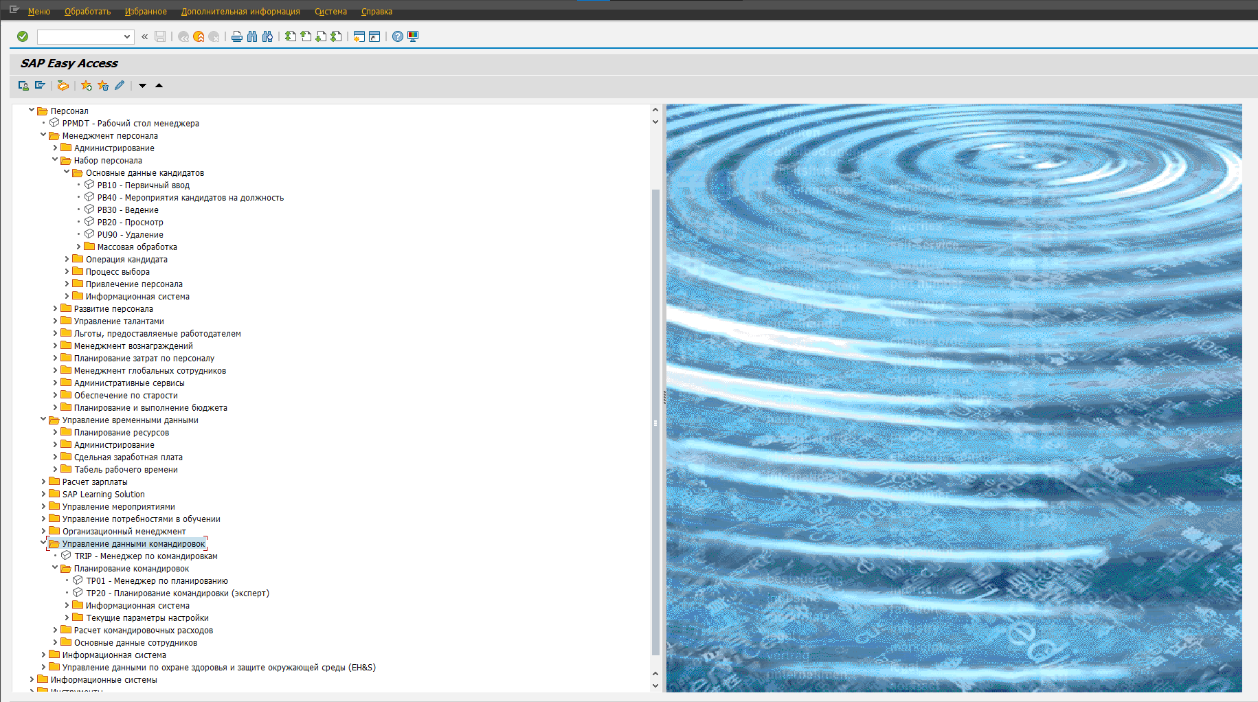
          - Начальный экран в системе управления персоналом SAP HCM (HR)
Среди недостатков можно выделить:
- Высокая стоимость приобретения и внедрения программы, включая покупку программного обеспечения и оборудования, затраты на оплату труда внутренних IT-сотрудников и внешних консультантов, затраты на обучение сотрудников и остаточные затраты на обслуживание программного обеспечения и периодические обновления;
- Полное внедрение может занимать от одного года до четырёх лет;
- Отсутствие автоматической адаптации. Первоначальный перечень возможностей может не совпасть со спецификой работы определенного предприятия. Проблема решается путем дополнительной разработки;
- Немецкая компания SAP, разработчик ERP-систем и прочих бизнес-программ, решила приостановить свою деятельность на территории России на неопределенный срок.

    - Модуль Кадры в Турбо9
Данный модуль предназначен для автоматизации ведения персонального кадрового учета сотрудников в компании.
Среди преимуществ можно выделить:
- Модуль способен работать как в одной информационной базе с Бухгалтерией, так и как отдельный модуль;
- Отвечает требованиям Федерального закона от 05.04.2013 N 44-ФЗ (ред. от 08.03.2022) «О контрактной системе в сфере закупок товаров, работ, услуг для обеспечения государственных и муниципальных нужд».
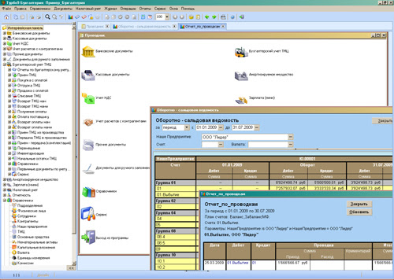
          - Пример интерфейса ТУРБО9
К недостаткам можно отнести:
- Данное решение обладало не интуитивно понятным интерфейсом;
- Не соответствовало новым требованиям ЯП ТУРБО;
- «Долгопрудненский исследовательский центр» (ООО «ДИЦ»), разработчик платформы и решений на Турбо9, объявил о прекращении поддержки Турбо9 и входящих в нее подсистем с 1 июня 2020 года.
    - Модуль HR в 1С:ERP
Это инновационное решение от компании «1С» использует комплексный подход к управлению бизнесом, лучшие международные методики и многолетнюю отечественную практику. Она гарантирует гибкость настройки, удобство использования и существенный экономический эффект. Линейка решений «1С:ERP» охватывает все основные отрасли, имеет большой набор функций и программных инструментов, подходит для использования на предприятиях любой численности. Пример стартового экрана представлен на рисунке 1.3.
Среди преимуществ можно выделить:
- Поддерживаются различные возможности по управлению персоналом и зарплатой: ведение штатного расписания, ведение графиков работы и отпусков, учет рабочего времени сотрудников, формирование фонда оплаты труда, оформление приемов, переводов, увольнений сотрудников, отражение изменений условий труда, ведение воинского учета, расчет заработной платы, проведение взаиморасчетов с сотрудниками;
- Существует функционал для получения унифицированных отчетных форм и внутренней аналитической отчетности;
- Предусмотрена возможность отразить факт прекращения (расторжения) трудового договора с сотрудником (увольнения) и оформления соответствующего приказа по унифицированной форме Т-8.
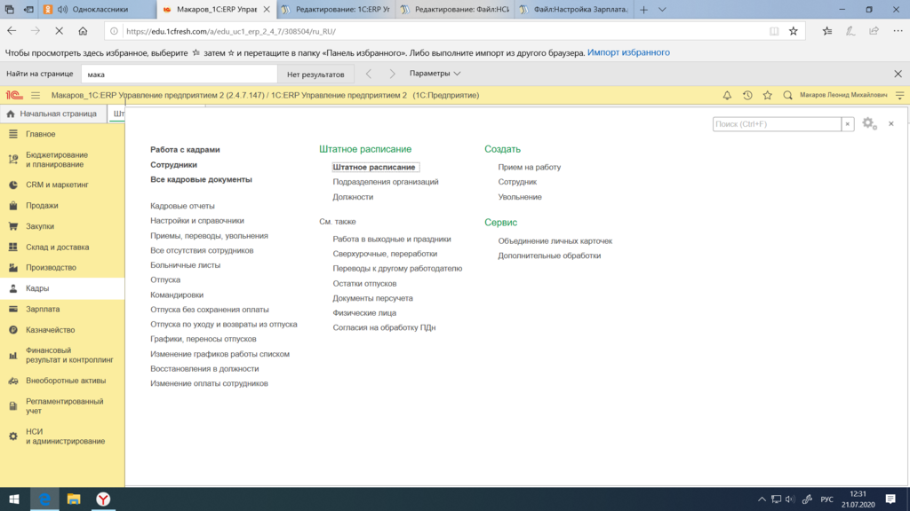
          - Панель «Кадры» в 1С
Среди недостатков можно выделить:
- Для ERP изменения в «зарплатном» блоке вносятся дольше. Кроме того, само обновление для ERP выполняется сложнее, требует больших затрат времени;
- В ERP есть возможность настройки доступов, но их нужно постоянно проверять (особенно после обновлений, когда риск появления уязвимостей повышается);
- Подходит для простых задач кадрового и зарплатного учета, поскольку 1C:ERP используется если основные задачи автоматизации связаны с производством;
- Не последовательное заполнение системы, отсутствие единой логике подчинения интерфейсу;
- Значительный разброс в формах заполнения данных и в представлении информации делает невозможным использование системы для неподготовленных пользователей, а значит повышаются затраты на их обучение;
    - Модуль Персонал в TURBO ERP: TURBO X
Платформа стала следующим шагом в развитии линейки и пришла на смену платформе Турбо9. Оба поколения продуктов отвечают требованиям импортозамещения и способны работать в операционных системах Linux и Windows. В ТУРБО Х сохранены основные наработки предыдущих версий и усовершенствованы механизмы представления информации, что открывает новые возможности для использования.
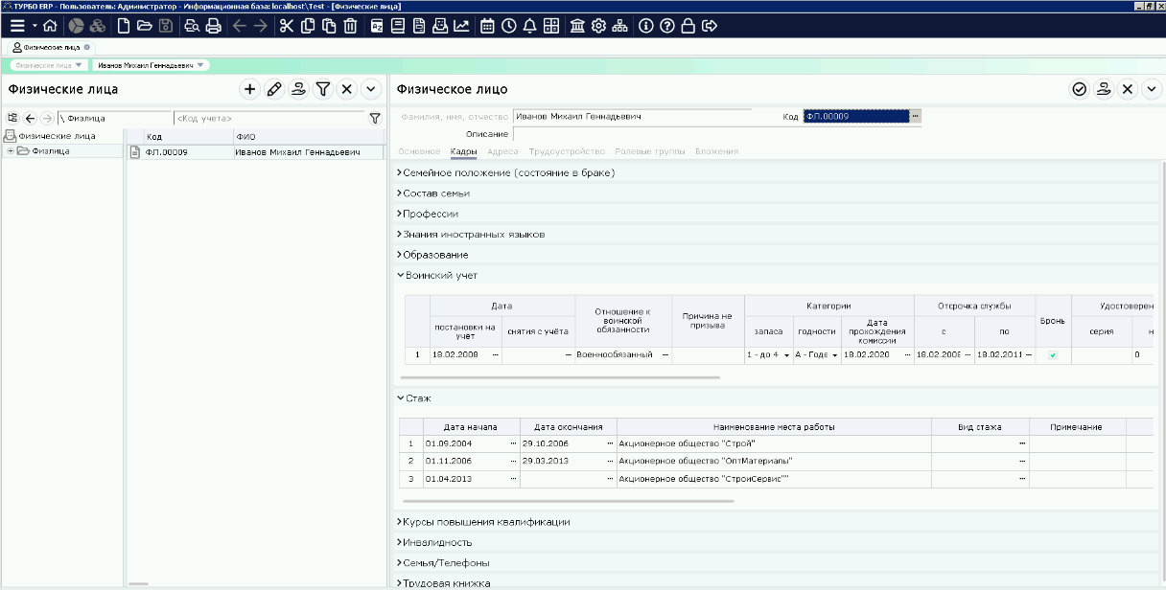
          - Интерфейс модуля Персонал в TURBO X
Среди преимуществ можно выделить следующее:
- Существующий модуль Персонал в рамках предыдущей версии реализовывал часть задач, предъявляемых специалистами отдела кадров;
- Для удобства пользователя в карточку сотрудника выведены журналы больничного и отпуска, расчет остатка отпуска;
- Добавлен сервис по созданию напоминаний о праздниках и днях рождения сотрудников.
- Добавлена информация в карточку Физического лица: расшифровка данных по стажу (справочник вид стажа), расширение информации по воинской обязанности, инвалидность, образование, семья, информация о курсах и повышении квалификации;
Среди недостатков:
- В основном предполагался ручной ввод данных. Так, например, нельзя было при заполнении печатной формы выбирать значения из справочников;
- Часть полей, форм печатных документов, картотек и справочников перестала отвечать требованиям текущего законодательства Российской Федерации, в связи с чем требуется их доработка.
На рисунке Рис. 1.5 можно увидеть разницу между карточкой с данными о физическом лице в предыдущей версии модуля (представлена в левой части) и текущей (представлена в правой части). Для данной карточки требовалось переименование полей с указанием места рождения физического лица.
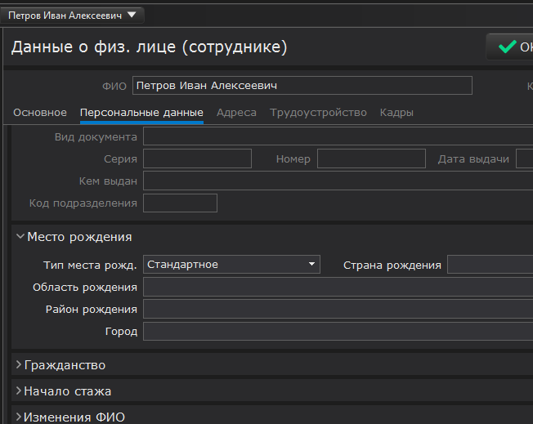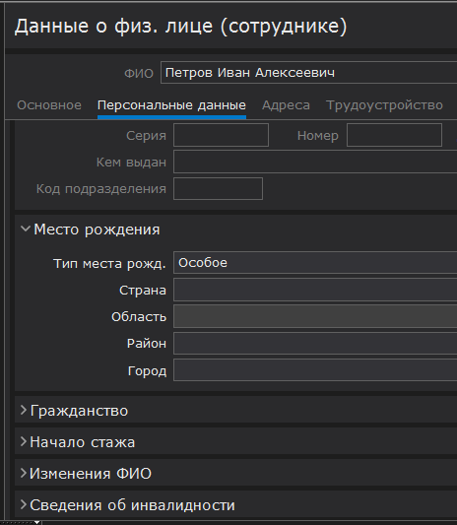
          - Внешний вид карточки физлица до/после изменений
  - Актуальность разработки
Актуальность разрабатываемой системы состоит в том, что с учетом наличия аналогов их функциональные возможности не до конца решают задачи, которые стоят перед специалистами отдела кадров.
Разрабатываемый модуль позволит осуществить ведение организационной структуры и штатного расписания, карточек сотрудников, кадрового движения на основании приказов, учет рабочего времени, расчет заработной платы, делопроизводство, согласование и хранение документов в рамках представленной TURBO ERP. При этом следует отметить, что на внедрение модуля будет осуществлено с минимальными трудозатратами.
Пользовательский веб-интерфейс, разработанный совместно с лучшим европейским экспертом в области пользовательского опыта и программных интерфейсов — австрийской Usecon, обладает интуитивно понятной навигацией и удобством персонализации. Разрабатываемый модуль доступен как из настольной версии приложения TURBO ERP, так и из его веб-версии.
Существенным плюсом при внедрении может стать и наличие в организации ранее приобретенных модулей TURBO ERP, что позволит снизить затраты на интеграцию.
Следующее преимущество, подтверждающее актуальность разработки состоит в том, что разрабатываемый модуль управления персоналом полностью соответствует российскому законодательству, любые изменения мгновенно находят отражение в системе.
Скорость работы в модуле управления персоналом будет повышена за счет использования предзаполненных при первичной установке приложения справочников, шаблонов форм.

Вывод к разделу 1
В ходе предпроектного обследования была исследована предметная область: Управление персоналом. Так было выявлено, что управление персоналом является неотъемлемой частью работы любого предприятия. В процессе осуществления такой работы формируется ряд кадровых документов, называемых документами по личному составу, которые необходимы для регламентирования трудовых взаимоотношений между администрацией и сотрудниками, специалистами одного организационного уровня.
Проведенный обзор существующих аналогов разрабатываемой системы позволил доказать актуальность разработки модуля управления персоналом. Так разрабатываемый модуль позволит осуществить ведение организационной структуры и штатного расписания, карточек сотрудников, кадрового движения на основании приказов, учет рабочего времени, расчет заработной платы, делопроизводство, согласование и хранение документов. При этом модуль будет выполнен с интуитивно понятным пользователю интерфейсом.
На основании исследованной предметной области были сформулирована цель и определены задачи разрабатываемого модуля управления персоналом.
Результатом проведенного исследования стало разработанное техническое задание на разработку модуля управления персоналом (Приложение 1).

- Проектирование модуля управления персоналом
  - Проектирование моделей предметной области
Для общего описания системы управления персоналом будет использована диаграмма IDEF0, представленная на рисунке 2.1
Входными данными являются:
- Данные физических лиц – это информация, получаемая сотрудниками отдела кадров. Содержат следующий перечень данных: фамилия, имя, отчество субъекта (физического лица), дата рождения, адрес местожительства или регистрации, социальное, имущественное, семейное положение, сведения о доходах, образовании, профессии, данные паспорта и т.п.
- Персональные данные сотрудника – это сведения, которые необходимы работодателю в связи с трудовыми отношениями и касающаяся конкретного работника.
Управляющие воздействия представлены локальными нормативными актами, учетной политикой предприятия и нормативно-правовыми актами.
В качестве механизмов в проектируемой системе выступают специалисты: сотрудники отдела кадров, бухгалтерия и руководство организации.
Выходные данные системы представлены следующими элементами: табель учета рабочего времени, списки сотрудников, приказы по личному составу и список вакансий.
Декомпозируем контекстную диаграмму на следующие основные блоки (представлены на рисунке 2.2): Набор сотрудников, Управление персоналом, Увольнение.

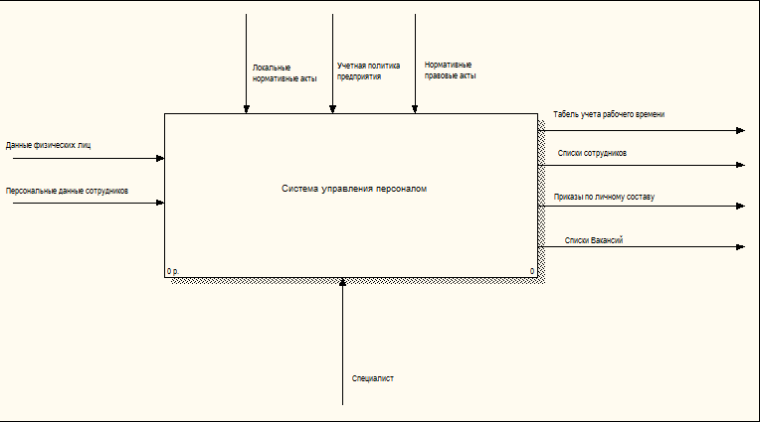
      - Контекстная диаграмма IDEF0
- Набор сотрудников – блок, работа в котором заключается в заполнении личных карточек сотрудников, оформление трудовых договор, формировании приказов о первичном приеме на работу;
- Управление персоналом – блок объединяет кадровые перемещения сотрудников, приказы об установлении надбавок, приказы о направлении сотрудника в командировку или приказы (распоряжения) о предоставлении сотруднику отпуска;
- Увольнение – блок описывает основные этапы процесса расторжения трудового договора с сотрудником. Включает в себя изменение личных карточек сотрудников, формирование приказа об увольнении сотрудника, заполнение записок-расчетов при увольнении;
Личные карточки сотрудника – это необходимая база для создания картотеки всех сотрудников предприятия. Документом первичного учета сведений о действующем и уволенном персонале предприятия является личная карточка работника по форме Т-2, которая представляет собой документ, состоящий из одиннадцати разделов, из которых заполнение первого, второго и третьего происходит при приеме на работу. Остальные разделы заполняются в процессе трудовой деятельности работника на основании представленных при трудоустройстве и составленных в процессе работы сотрудника документов.
Персональные данные сотрудников могут быть также использованы для заполнения личной карточки сотрудника в связи с тем, что набор на работу может происходить и в процессе его кадрового перемещения, в связи с чем его личное дело уже могло быть сформировано.
То есть можно сказать, что управление персоналом как таковое начинается в процесса «Набор сотрудников», что аналогично в дальнейшем процессу «Прием на работу». В процессе работы сотрудника на предприятии могут происходить его кадровые перемещения, могут быть установлены надбавки и т.п., что является процессом «Управление персоналом». Завершающим этапом работы сотрудника является процесс «Увольнение».
Так основная деятельность сотрудников отдела кадров связана с документами и данными сотрудников, то необходимо рассмотреть разрабатываемую систему и с точки зрения диаграммы потоков данных.

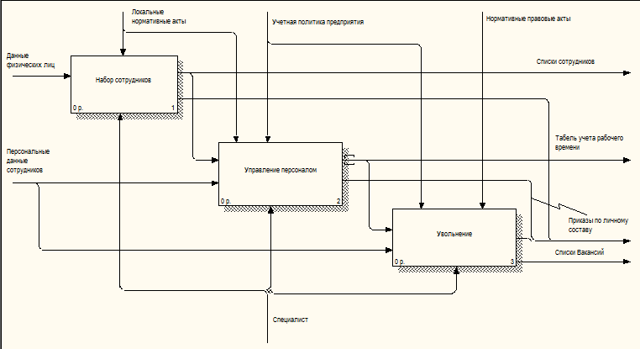
      - Декомпозиция контекстной диаграммы IDEF0

Процесс «Прием» (рисунке 2.3) начинается с внесения данных физического лица в выбранную их справочника вакансию. Внесенные данные переносятся в формируемый трудовой договор. Приказ «О приеме на работу» будет сформирован на основе данных полученных на предыдущем этапе и добавлен в справочник всех приказов. После утверждения приказа о приеме физическое лицо является сотрудников, в связи с чем следующий обновляемый документ — это условия труда сотрудника. Она будет заполнена на основании полученной информации при его приеме и в дальнейшем будет обновляться при формировании других кадровых и служебных документов.
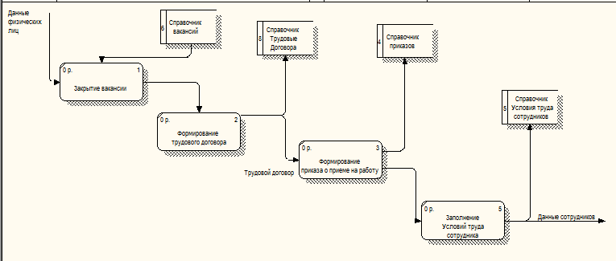
      - Декомпозиция функционального блока: Прием
Процесс «Управление персоналом» (рисунок 2.4) включает использование такого документа как Табель учета рабочего времени, являющегося результатом процесса «Учет рабочего времени». Результаты этого процесса также вносятся в справочник «Производственные календари», «Графики работ». На основании табеля учета рабочего времени сотруднику предоставляется отпуск (процесс Оформление отпуска), данные для которого содержатся в справочнике «График отпусков». Результатом процесса является приказ «О направлении в отпуск», который заносится в справочник приказов. Процесс оплаты труда зависит от справочников «Условия труда сотрудников» и «Графики работ». И результатом данного процесса является сформированный документ «Приказ об установлении начислений».
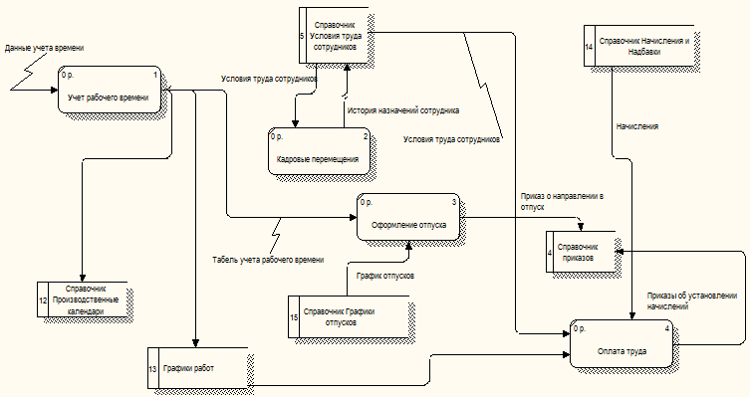
      - Декомпозиция функционального блока: Управление персоналом

Процесс «Увольнение» (рисунок 2.5) состоит из таких процессов как «Получение данных о сотруднике», «Оформление записки-расчета», «Оформление приказа об увольнении», «Изменение данных в личной карточке». На первый процесс влияют данные из справочника «Условия труда сотрудника». А изменения заносятся в справочник «Личные карточки сотрудников». При это результатом процесса «Увольнения» является документ «Приказ об увольнении сотрудника», который заносится в справочник приказов.
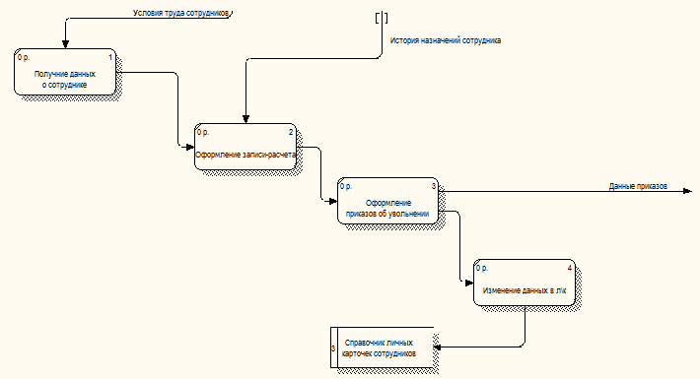
      - Декомпозиция функционального блока: Увольнение
То есть в общем случае процесс работы с модулем заключается в следующем: физическое лицо (сотрудник) взаимодействует с системой предоставляя в нее свои данные, а специалист (из отдела кадров или бухгалтерии) осуществляет их обработку в соответствии с выбранным процессом. Тогда систему можно описать следующим образом в рамках нотации UML:
- Актеры: Сотрудник, Специалист;
- Варианты использования: Прием на работу, Управление персоналом, Увольнение.
При этом варианты использования, определенные в рамках модуля, включают в себя и предоставление данных и оформление приказа, а такие актеры как «Кадровик», «Бухгалтер» и «Руководитель» расширяют «Специалиста». Диаграмма вариантов использования представлена на рисунке 2.6
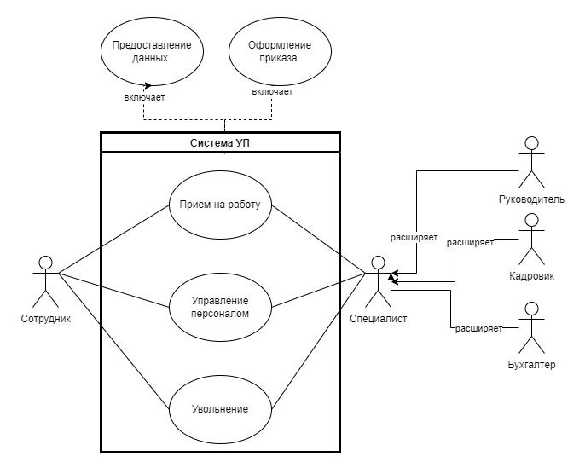
      - Диаграмма вариантов использования
Описание динамических действий системы произведем с помощью диаграмм деятельности, которые представлены для процессов «Прием на работу» и «Увольнение» на рисунках 2.7 и 2.8 в нотации UML.
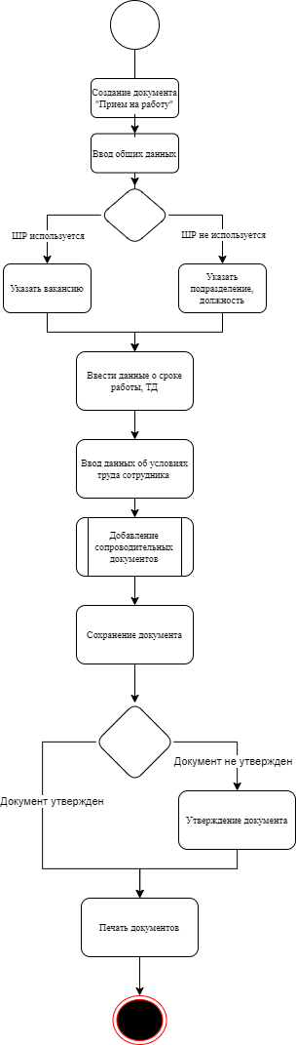
      - Диаграмма деятельности: Оформление приема на работу
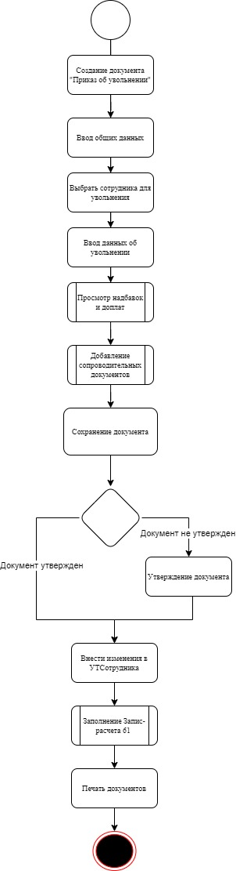
      - Диаграмма деятельности: Оформление увольнения
В диаграмме последовательности для процесса «Прием на работу» актером является Специалист («Кадровик»), который осуществляет взаимодействие с системой инициируя формирование приказа. Проверка на использование в деятельности предприятия штатного расписания осуществляется автоматически, и если она пройдена успешно, то при формировании приказа о приеме данные о том, на какую должность и в какое подразделение сотрудник будет принят, могут быть автоматически заполнены в соответствии с выбранной из справочника вакансией. Данные лиц, которые утверждают сформированный документ будут извлечены из «Предприятие». После успешного завершения формирования приказа произойдет обновление справочника «Условия труда сотрудника».
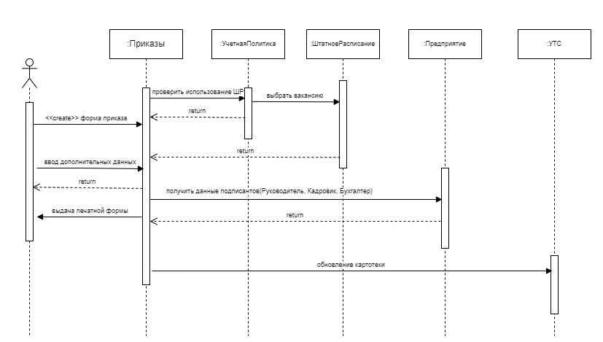
      - Диаграмма последовательности «Прием на работу»
  - Проектирование модели данных
Все необходимые связи и сущности для построения концептуальной модели представленной на рисунке 2.10 разработаны в нотации IDEF1X.
Таблица «Сотрудник» содержит такие поля как:
- Код_ФЛ – код физического лица, который формируется последовательно при создании данных о новом сотруднике в системе;
- Фамилия, Имя, Отчество ;
- Дата рождения;
- Номер телефона;
В таблице «УТСотрудника» ключевым полем является табельный номер сотрудника, при этом не исключено использование и Код_ФЛ. Также в данной таблице содержатся поля, связанные с работой сотрудника: Подразделение, Должность, Разряд, ДатаНазначения, ДатаУвольнения.
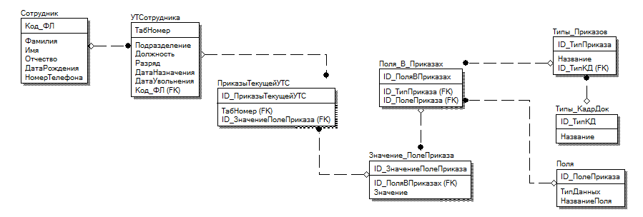
      - Концептуальная схема базы данных
Таблица «Типы_Приказов» содержит в себе поля – идентификатор типа приказа и его наименование. Кроме того, присутствует поле ID_ТипКД. В поле «ID_ТипКД» предоставляется возможность выбора из перечня кадровых документов, имеющихся в программе. Допускается возможность дальнейшего расширения перечня значений, доступных к выбору в поле «ID_ТипКД» при условии расширения перечня приказов. На основании данной таблицы формируется справочник «Приказы».
Таблица «Типы_КадрДок» содержит два поля – идентификатор и название. На основе данной таблицы строится предзаполненный справочник «Типы кадровых документов» со следующим содержимым: Прием на работу, Установление надбавок, Отмена надбавок, Перевод работника, Увольнение работника, Предоставление отпуска работнику, Отзыв работника из отпуска, Направление работника в командировку, Увеличение окладов (индексация), Поощрение работника, Отсутствие без уважит. причин/отстранение, Об оплате нерабочих праздничных дней, Об оплате сверхурочной работы.
Таблица «Поля» предназначена для определения полей, которые будут использоваться при формировании документа «Приказ», поэтому здесь определены: идентификатор поля, тип данных и название поля.
Таблица «Поля в приказах» содержит такие поля как ID_ПоляВПриказах (ключевое), ID_ТипПриказа, ID_ПолеПриказа.
Таблица «Значение_ПолеПриказа» предназначена для заполнения полей приказов, типы данных и наименование которых описаны в таблицах выше. Поэтому она содержит такие поля как ID_ПоляВПриказах и Значение.
Таблица «ПриказыТекущейУТС» необходима для того, чтобы сформировать для выбранных условий труда сотрудников (справочник на основе таблицы «УТСотрудника») необходимый приказ. Поэтому кроме идентификатора ID_ПриказыТекущейУТС содержит в себе поля ТабНомер и ID_ЗначениеПолеПриказа.

  - Выбор средства реализации
    - Язык ТУРБО Скрипт (ТБ.Скрипт)
Объектно-ориентированный язык программирования ТУРБО Скрипт, на котором создана платформа TURBO X отличает иерархическая проектная структура, где каждый проект — это большой строительный блок в пирамиде разрабатываемого решения. ТУРБО содержит огромное количество таких блоков, с ними можно работать как с конструктором.
Каждая запись (документ), используемая в программе, имеет заранее известную модель (или структуру), т.е. набор параметров, значения которых, собственно, и отличают один документ от другого. Документы разного типа, как правило, имеют различную структуру данных, а однотипные документы имеют одинаковый набор реквизитов. Например, практически в любом бухгалтерском документе содержатся наименование предприятия, дата составления, подписи ответственных лиц. Проекты строятся на принципах объектно-ориентированного программирования, в терминах которого тип документа называется классом, причем описание такого класса как раз и задается структурой данных.
Типичное приложение, построенное на Машине Компонентов ТУРБО Х имеет определенную структуру и включает в себя несколько групп классов, каждая из которых объединяет классы определенного назначения:
- MTL-описания;
- классы-интерфейсы записей (обертки MTL-описаний) или Rec-классы;
- классы-формы для редактирования документов (записей) или Frm-классы;
- классы-таблицы документов (записей) или Tab-классы;
- структуры учета;
- учетные операции;
- классы–отчеты или Rep-классы.
- команды, панели управления и ролевых центры
Rec-, Frm-, Tab- и Rep-классы реализуются как серверные, для их хранения в каждом проекте рекомендуется создавать папку ServerClasses с четырьмя соответствующими подпапками — Rec, Frm, Tab и Rep.
    - 1. Язык описания моделей данных - MTL
Язык MTL разработан для того чтобы сформулировать и описать структуру данных, а иными словами — определить классы документов. Описанные в MTL-файлах классы документов отображаются (после компиляции) в Class Hierarchy (иерархии объектов проекта) в разделе "Record" (Записи). Редактируются MTL-файлы с помощью встроенного текстового редактора. На базе описаний классов записей (документов) в прикладном проекте могут быть созданы CardForm (картотеки) — визуальные формы для просмотра и редактирования наборов. документов, а также BlankForm (бланки) — экранные формы для просмотра и редактирования конкретных экземпляров документов. Кроме того, записи (документы) отдельного класса могут использоваться для автоматического формирования Journal (журналов хозяйственных операций).
Таким образом, язык описания модели данных позволяет создать информационную основу для большинства других составных частей проекта.
    - 2. Rec-классы
Интерфейсы записей — программные классы, инкапсулирующие работу с одной записью информационной базы. По сути, в интерфейсных классах реализуется вся бизнес-логика или «поведение» конкретной записи (документа) в зависимости от происходящих событий.
Другое название интерфейсных классов — классы-обёртки. Следует «обёртывать» каждое mtl-описание соответствующим интерфейсным классом (возможно несколькими), причем обращаться к полям записи «напрямую» (на уровне MTL-описания) настоятельно не рекомендуется.
    - 3. Frm-классы
Frm-класс или форма для редактирования документа (записи) — это программный класс, обеспечивающий отображение и редактирование документов (записей). Как правило, для каждого Rec-класса, связанного с документом, для которого в приложении предусмотрено отображение и/или редактирование, реализуется свой Frm-класс.
    - 4. Tab-классы
Класс-таблица документов используется для отображения списка записей (документов) и выполнения операций по добавлению, редактированию и удалению записей. Tab-класс также используется для выбора значений для ссылочных полей Frm-класса.
    - Состав программного комплекса
В состав программного комплекса TURBO X входит технологическое ядро, позволяющее с помощью среды разработки ТУРБО X Студия разрабатывать различные прикладные проекты на основе Базовой модели приложений ТУРБО.
Система поставляется как совокупность серверных, интеграционных и клиентских компонентов. При запуске локальной версии все компоненты системы располагаются в одном адресном пространстве приложения.
Программное обеспечение функционально разделено на системную и прикладную часть, в связи с чем программа функционирует в двух основных режимах работы:
- Режим разработки – называемый также режимом Студии, этот режим используется квалифицированными программистами для разработки, отладки и настройки прикладных проектов. Для обеспечения этих функций используется программное средство Студия.
- Режим исполнения – называемый также режимом сессии, используется пользователями при эксплуатации готовых прикладных проектов (разработанных и отлаженных), которые не требуют от пользователей какого-либо программирования и предоставляют готовые решения для конкретной отрасли.
    - Серверы и службы серверов
В состав программной системы входит 6 видов серверов:
1. Сервер данных предоставляет объектный интерфейс к структуре базы данных, абстрагирует объектные понятия «документ» и «запрос» при обращении к информационной базе, а также берет на себя функции нормализации объектных документов в физическое представление данных конкретного типа СУБД
2. Сервер расчетов выполняет аналитическую обработку данных в реальном режиме времени в оперативной памяти. Сервер работает по технологиям, близким к современным аналогам в категории in-memory OLAP, но задействован в реализации бизнес–логики гораздо активнее. Сервер расчетов берет на себя функцию формирования проводок на основе документов в информационной базе и построение отчетов. Сервер расчетов управляет хранением всех срезов учета и планирования в специально организованном хранилище в оперативной памяти.
3. Сервер процедур. Сервер процедур – это сервер приложений, который позволяет исполнять на сервере скриптовые алгоритмы, выполняющие обработку или изменение данных в информационной базе. Может использоваться либо для выполнения заданий Планировщика, либо для запуска в длительные обработки со стороны клиента или для интеграции системы ТУРБО X с другими системами. Кроме того, сервер процедур выполняет поддержку WEB-интерфейса, реализуя передачу представления документов и данных в WEB-клиент на основе интеграционного протокола.
4. Сервер лицензирования. Осуществляет управление лицензиями.
5. WEB-сервер – это сервер, принимающий HTTP-запросы от клиентов и выдающий им HTTP-ответы в соответствии с протоколом взаимодействия.
6. Сервер обновлений выполняет распространение новых версий клиентского приложения.

Вывод к разделу 2
В данном разделе было осуществлено проектирование моделей предметной области с применением смешанного подхода. Для общего описания системы управления персоналом была использована диаграмма IDEF0, которая позволила отобразить в качестве входных данных системы: данные физических лиц, персональные данные сотрудника. Выходные данные системы содержат такие документы как: табель учета рабочего времени, списки сотрудников, приказы по личному составу и список вакансий. Они формируются в процессе работы специалиста с системой. Поэтому механизмом с точки зрения выбранной нотации выступают сотрудники отдела кадров, бухгалтерия и руководство организации. Управляющие воздействия представлены локальными нормативными актами, учетной политикой предприятия и нормативно-правовыми актами.
Взаимодействие с разрабатываемым модулем было продемонстрировано также с применением диаграммы вариантов использования. При этом сотрудники отдела кадров, бухгалтерия были объединены в актеры – Специалист.
На диаграммах деятельности были отображены наиболее значимые варианты использования: Прием и Увольнение. На диаграмме последовательности описан процесс приема сотрудника в организацию.
В процессе проектирования было осуществлено рассмотрение средства реализации, которым стал язык ТБ.Скрипт, предоставляемый платформой, для которой будет осуществляться разработка модуля управления персоналом.
Результатом проведенной работы является спроектированная с применением нотации IDE1X модель данных, которые хранятся в базе данных.

- Реализация модуля управления персоналом корпоративной информационной системы
  - Создание моделей данных
В соответствии обозначенной концептуальной схемой базы данных были разработаны модели, которые будут использованы в дальнейшей разработке. Их порядок представлен на рисунке 3.1. Для того, чтобы обеспечить работу реализуемой системы, необходимо наличие таких общих моделей как:
- Модель «Базовый Документ» - является общей для всех документов системы (кадровые, служебные, общие), так как содержит в себе ряд таких полей как: Предприятие, Номер, Дата, Примечание. Они повторяются в каждом документе.
- Модель «Приказ» – является общей, для всех кадровых документов типа «Приказ»;
- Модель «Служебный» –является общей, для всех служебных документов: записки-расчеты, командировочное удостоверение, служебное задание.
Общие кадровые документы имеют свои собственные модели:
- Модель «Штатное расписание» - содержит в себе данные, необходимые для заполнения штатного расписания;
- Модель «График Отпусков» - содержит в себе данные, необходимые для заполнения данных об отпуске работника.
- Модель «УсловияТрудаСотрудник» - содержит в себе данные о сотруднике, его перемещениях, начислениях, поощрениях, приказах и т.д.
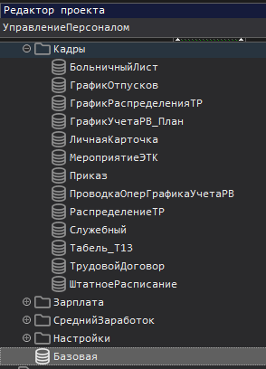
      - Модели данных в системе

    - Создание модели «БазовыйДокумент»
С точки зрения используемого языка ТУРБО Скрипт для создания модели БазовыйДокумент, на основании которого будут в дальнейшем формироваться остальные модели были описаны следующие поля таблиц в файле языка моделей данных mtl (см. рис. 3.2):
– Предприятие - наименование предприятия. Выбор из справочника Наши предприятия. Предусмотрена возможность автоматического проставления значения - если при открытии сессии было выбрано конкретное предприятие, или выбор из картотеки контрагентов (справочник Наши предприятия) - если при открытии была выбрана позиция <все предприятия>;
– Номер –присвоение номера в соответствии с нумератором, по принципу сквозной нумерации, т.е. каждый следующий документ имеет номер на единицу больший предыдущего для данного типа документов. Также предусматривается ручной ввод пользователем номера документа. При этом существует проверка на то, что новый номер не должен совпадать ни с одним из номеров ранее введенных подобных типов документов;
– Дата – по умолчанию устанавливается текущая дата. Дату можно редактировать с помощью календаря или вручную;
– Примечание – поле заполняется вручную пользователем.
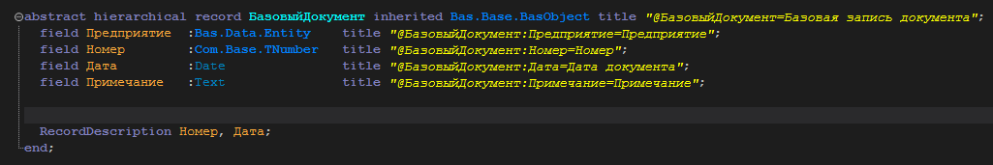
      - Описание модели БазовыйДокумент
    - Создание модели «Приказ»
С точки зрения используемого языка ТУРБО Скрипт для создания документа Приказ, на основании которого будут в дальнейшем формироваться остальные типы приказов были описаны поля таблиц в файле языка моделей данных mtl. Документ состоит из двух частей: Основное («шапка документа») и Табличная часть («позиции документа»). Часть полей была унаследована от модели «БазовыйДокумент». Были добавлены следующие поля:
Тип документа - возможность выбора типа первичного документа. Выбор осуществляется из справочника Типы приказов. Предусмотрен отбор доступных для выбора документов в зависимости от наличия/отсутствия установленного флага «Групповой»: если флаг не установлен, то возможно выбрать унифицированные формы для одного сотрудника, если флаг установлен - то выбрать можно унифицированные формы для группы сотрудников;
Флаг «Групповой» - в установленном виде предоставляет возможность формирования приказа для группы сотрудников. Устанавливается пользователем вручную;
Описание – поле, в котором автоматически проставляется номер и дата приказа. Существует возможность ввода пользователем дополнительной информации в данном поле;
Табличная часть документа включает следующие поля:
– № п/п – порядковый номер строки;
– Сотрудник – ФИО сотрудника. Выбор из справочника Физ.лица (Сотрудники);
– Табельный номер – указывается Табельный номер сотрудника. Данные проставляются автоматически при формировании документа Условия труда сотрудника (внутреннего документа Назначения). Табельный номер присваивается автоматически, с использованием нумератора. Нумерация персональных табельных номеров осуществляется путем автоматического присвоения системой следующего свободного номера из настроенного внутреннего диапазона номеров. Новый табельный номер не должен совпадать ни с одним из ранее введенных табельных номеров. Персональный табельный номер уникален и не подлежит удалению после увольнения работника;
– Подразделение – наименование подразделения, в которое принимается сотрудник. Выбор из справочника Подразделение соответствующего предприятия;
– Должность – наименование должности, на которую принимается сотрудник. Выбор из справочника Должности. При этом существует правило: если в Учетной политике предприятия установлен флаг «Использование Штатного расписания», то выбор предоставляется из картотеки документов Вакансия соответствующего предприятия и соответствующего подразделения;
– Категория должности – указывается категория должности. Выбор из справочника Категории должности или профессии;
– Разряд – тарифный (квалификационный) разряд, который устанавливается для данного сотрудника. Отображение поля «Разряд» необходимо производить только в случае наличия установленного флага «Используются тарифные (квалификационные) разряды» в Учетной политике предприятия. При заполнении посредством Вакансии – автоматически проставляется значение документа Вакансия;
– Дата начала работы – проставляется дата начала работы (по умолчанию устанавливается текущая дата);
– Дата окончания работы (при наличии). Вносится пользователем вручную;
– Трудовой договор – выбор из картотеки Трудовые договора;
– Испытательный срок. Указывается количество месяцев испытательного срока и производится расчет даты окончания испытательного срока. Данные о количестве месяцев испытательного срока вносятся пользователем вручную;
Фрагмент разработанной структуры приведен на рисунке 3.3.
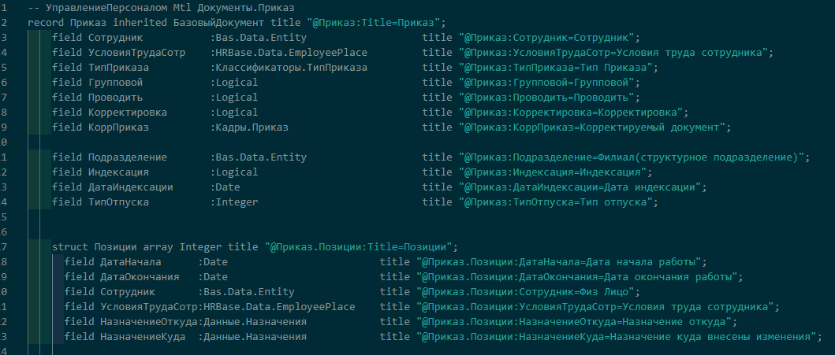
      - Фрагмент разработанной структуры данных
    - Создание модели «Служебный»
Документ состоит из двух частей: Основное и Позиции. Основная часть документа включает в себя:
– Тип документа ;
– Описание – автоматически проставляется номер и дата командировочного удостоверения. Есть возможность ввода пользователем дополнительной информации в данном поле;
– Номер командировочного удостоверения – присваивается номер командировочного удостоверения. Возможно присвоение номера в соответствии с нумератором. Возможно присвоение номера по принципу сквозной нумерации, т.е. каждый следующий документ имеет номер на единицу больший предыдущего для данного типа документов. Предусмотрен ручной ввод пользователем номера приказа. Новый номер не должен совпадать ни с одним из номеров ранее введенных подобных типов приказов;
    - Создание модели «УсловияТрудаСотрудников»
Модель «Условия труда сотрудника» содержит персональные данные и настройки для всех сотрудников текущего предприятия и формируется при приеме сотрудника на работу. В данной модели и создаваемом от нее документе устанавливается связь с карточкой Физическое лицо. Она формируется только для модуля Управление персоналом. Модель с внутренним документом Назначение, в котором собирается информация о движении (изменении) данных сотрудника и сохраняется история данных изменений. Назначение используется при формировании документов по расчету заработной платы (расчет оклада/тарифа работника, расчет надбавок/доплат и проч.), расчете НДФЛ и расчете СВ.
Формируемый на основании карточки документ предназначен для отображения и ввода персональных данных на сотрудников текущего предприятия при их первичном приеме на работу. При изменении каких-либо данных, например, при переходе в другое подразделение, документ должна быть обновлен. То есть в нем отображаются данные об условиях труда и оплаты сотрудника на данный текущий момент.
Поля модели представлены на рисунке
  - Реализация функционального блока «Набор сотрудников»
Процесс оформления сотрудников на работу достаточно трудоемок и требует заполнения определенного количества документов. В процессе реализации модуля управления персоналом для функционального блока «Набор сотрудников» были разработаны следующие основные интерфейсные формы для заполнения документов: личная карточка сотрудника, штатное расписание, условия труда сотрудников, приказ о приеме сотрудника на работу. Приказ «О приеме на работу» относится к группе приказов, оформляющих трудовые отношения и существенные факты реализации трудовой функции работника (касаются условий трудового договора) и имеющий срок хранения 75 лет.
    - Разработка картотек
Для того, чтобы обеспечить хранение создаваемых документов в рамках языка ТУРБО Скрипт в системе создается документ Tab-класса. Tab-класс также используется для выбора значений для ссылочных полей Frm-класса.
Картотеки модели «Приказ». В рамках реализуемой модели «Приказ» картотека предназначена для хранения информации о приказах. Картотека на экране отображается в виде таблицы, каждая строка которой называется записью и содержит информацию об одном объекте или документе. Записи картотеки имеют одинаковый набор поименованных полей (столбцов таблицы):
– Заблокирован (наличие/отсутствие в бланке флага «Замок»);
– Учитывать (наличие/отсутствие в бланке флага «Учитывать»);
– Тип приказа (наименование бланка);
– Групповой (наличие/отсутствие в бланке флага «Групповой»);
– Номер (номер приказа);
– Дата (дата приказа);
– Организация (наименование предприятия);
– Сотрудник (ФИО сотрудника).
Кроме того, для приказов картотека является иерархичной, так как на предприятии приказы могут быть сгруппированы по подразделениям, по дочерним предприятиям и т.п. На рисунке представлен внешний вид картотеки, где в левой части отображена иерархия предприятий, добавленных в систему, а в правой части – приказы.
Картотека модели «Служебный». Рассмотрим на примере формируемого на основе этой модели документа «Записка-расчет о предоставлении отпуска».
Картотека Записка-расчет о предоставлении отпуска предназначена для хранения информации о сформированных записках-расчетах о предоставлении отпусков сотрудникам. Картотека на экране отображается в виде таблицы, каждая строка которой называется записью и содержит информацию об одном объекте или документе. Записи картотеки имеют одинаковый набор поименованных полей (столбцов таблицы):
– Заблокирован (наличие/отсутствие в бланке флага «Замок»);
– Учитывать (наличие/отсутствие в бланке флага «Учитывать»);
– Тип приказа (наименование бланка);
– Групповой (наличие/отсутствие в бланке флага «Групповой»);
– Номер (номер приказа);
– Дата (дата приказа);
– Организация (наименование предприятия);
– Сотрудник (ФИО сотрудника).
Для картотеки предусмотрена возможность сортировки, фильтрации и поиска записей, а также печати содержимого картотеки. Пользователь может создать новую запись, изменить существующую или удалить ненужную.
Внешний вид картотеки представлен на рисунке.
Картотека модели «УсловияТрудаСотрудника».
    - Разработка интерфейсных форм
Интерфейсная форма всех кадровых документов типа «Приказ» представлена двумя основными блоками: «Шапка» и «Табличная часть». Поля, используемые на интерфейсной форме, были обозначены при создании модели «Приказ».
«Табличная часть» документа обязательно содержит вкладку «Основное», которая отображается с надписью «Документ». На данной вкладке пользователю для редактирования представлена таблица со следующими столбцами:
- Сотрудник (ФИО и табельный номер)
- Подразделение и Должность – если выбранное предприятие не использует в своей деятельности штатное расписание и Вакансия, если верно иное. Данный параметр регулируется при заполнении настройки «Учетная политика предприятия».
- Дата начала
- Дата окончания
- Трудовой договор – проставляются дата и номер трудового договора, заключенного с сотрудником предприятия. При нажатии на многоточие открывается соответствующая запись справочника или предоставляется возможность создания такого документа
- Доля ставки
- Вид основного начисления
- Оклад(Тариф)
Кроме того, на каждой используемой интерфейсной форме Приказа независимо от выбранного типа документа присутствуют две вкладки: Подписи и Вложения. На вкладке Подписи автоматически проставляются данные о руководителе организации, учетной записи, создавшей/изменившей документ и время создания/изменения.
В зависимости от типа документа, который указывается в части «Шапка» количество и состав столбцов таблицы могут изменяться. Так, например, перечисленные выше поля можно увидеть на разработанной интерфейсной форме «Приказ» с типом документа «Приказ (распоряжение) о приеме работника на работу, которая представлена на рисунке 3.4.
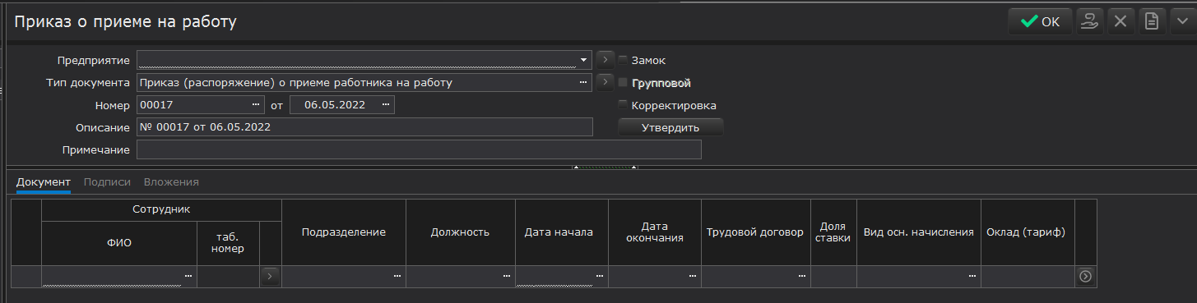
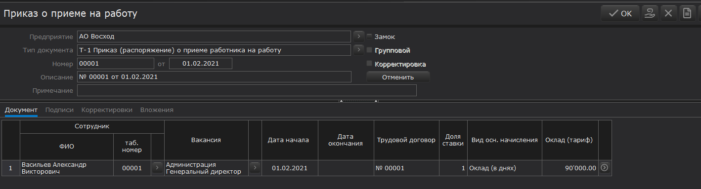
      - Интерфейсная форма Приказ о приеме
Приказ о приеме на работу может быть создан как на одного сотрудника, так и на группу. Для того, чтобы предоставить пользователю такой функционал была разработана соответствующая функция для элемента формы – «Групповой». Соответственно если рядом с этим полем выставлена «галочка», то на вкладке документ становится доступно добавление строк. При этом, если приказ не является групповым, то такой функционал не доступен. Вручную изменить флаг нельзя. Для этого необходимо выбрать в поле «Тип документа» соответствующий тип документа. Так на рисунке 3.4. можно заметить, что выбран тип документа «Приказ (распоряжение) о приеме работника на работу». Этот тип документа соответствует утвержденной форме Т-1 (см. Приложения).
Внешний вид интерфейсной формы при выборе группового приказа о приеме представлен на рисунке 3.5. Как можно заметить на форме был выставлен флаг «Групповой», что разрешает ввод в таблицу нескольких строк с физическими лицами, которые в результате станут сотрудниками предприятия «АО Восход» (указано в поле «Предприятие») при утверждении этого приказа о приеме через нажатие на кнопку «Утвердить». Кроме того, перед пользователем системы появиться сообщение, предупреждающее что для каждого сотрудника будут созданы «Условия труда сотрудника» - единый документ, в котором в дальнейшем можно будет централизовано узнать всю информацию о сотруднике в период его работы на предприятии.
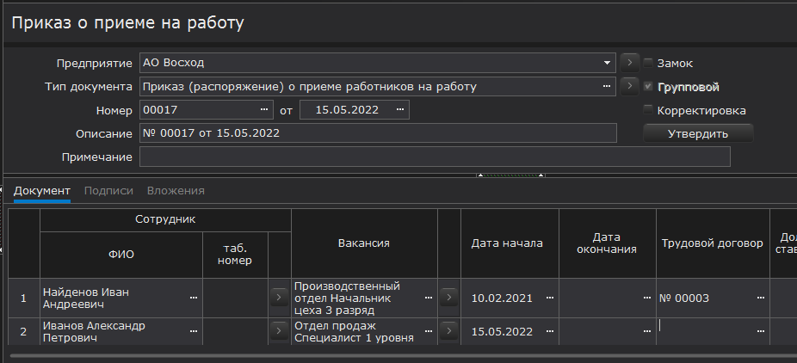
      - Интерфейсная форма Приказ о приеме (групповой)
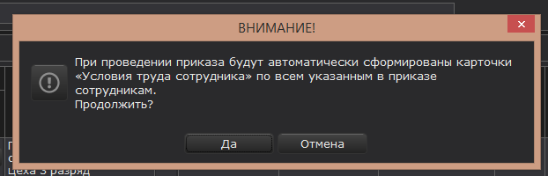
      - Процесс утверждения приказа
  - Реализация функционального модуля «Управление персоналом»
В рамках реализации данного функционального модуля были созданы следующие интерфейсные формы для заполнения документов: Приказы о направлении сотрудника в командировку, Приказы о переводе сотрудника, Командировочные удостоверения. При этом следует заметить, что поскольку документ Приказ является общим для всех типов приказов, то в процессе реализации менялась табличная часть документа. Для Командировочного удостоверения был создан общий документ «Служебный».
    - Разработка картотек
    - Разработки интерфейсных форм
  - Реализация функционального модуля «Увольнение»
    - Разработка картотек
    - Разработка интерфейсных форм
А на рисунке 3.5 представлена табличная часть при формировании Приказа об увольнении. Как можно заметить появляются поля Дата и Причина увольнения.
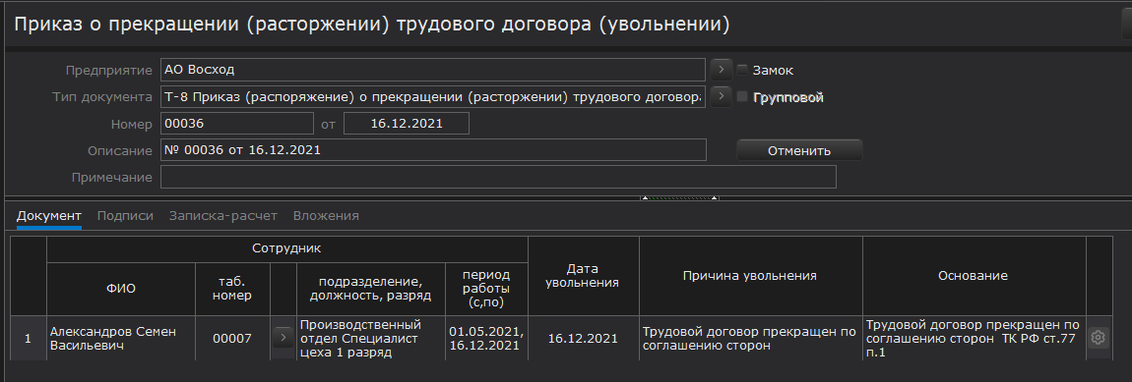
      - Интерфейсная форма Приказ об увольнении

  - Тестирование разработанных модулей
    - Тестирование модуля «Набор сотрудников»
    - Тестирование модуля «Управление персоналом»
    - Тестирование модуля «Увольнение»

Библиографический список
1. Квалификационный справочник должностей руководителей, специалистов и других служащих (утв. Постановлением Минтруда России от 21.08.1998 № 37) (ред. от 27.03.2018) (КонсультантПлюс)
2. Приказ Минтруда России от 06.10.2015 № 691н «Об утверждении профессионального стандарта Специалист по управлению персоналом» [Электронный ресурс] URL: https://base.garant.ru/71225016/#block_1000
3. Приказ Росархива от 06.12.2016 № 137 (ред. от 10.07.2020) «Об утверждении положений об управлениях Росархива и их структурных подразделениях» (КонсультантПлюс)
4. Перечень типовых управленческих архивных документов, образующихся в процессе деятельности государственных органов, органов местного самоуправления и организаций, с указанием сроков их хранения [Электронный ресурс] URL: https://archives.gov.ru/documents/2019-perechen-typdocs-organization.shtml
5. Постановление Госкомстата РФ от 05.01.2004 N 1 «Об утверждении унифицированных форм первичной учетной документации по учету труда и его оплаты» (КонсультантПлюс)
6. Трудовой кодекс Российской Федерации от 30.12.2001 № 197-ФЗ (ред. от 22.11.2021) [Электронный ресурс] URL: http://www.consultant.ru/document/cons_doc_LAW_34683
7. Федеральный закон от 06.12.2011 № 402-ФЗ (ред. от 26.07.2019) «О бухгалтерском учете» (с изм. и доп., вступ. в силу с 01.01.2020) [Электронный ресурс] URL: http://www.consultant.ru/document/cons_doc_LAW_122855/7ca86c11e23a1a4640f2af9cfd94653e13a4f028/
8. Формы бюджетной отчетности казенных учреждений и органов власти, формы бухгалтерской отчетности бюджетных и автономных учреждений, формы первичных учетных документов и регистров бухгалтерского учета учреждений [Электронный ресурс] URL: http://www.consultant.ru/document/cons_doc_LAW_7445/
9. ГОСТ Р 7.0.97-2016 [Электронный ресурс] URL: https://docs.cntd.ru/document/1200142871
10. Турбо [Электронный ресурс] URL: https://turbosolution.ru/

ПРИЛОЖЕНИЕ 1 Техническое задание
1. Общие сведения
1.1. Полное наименование системы и ее условное обозначение
Полное наименование: Модуль управления персоналом в комплексной информационной системе;
Условное обозначение: МУП
1.2. Наименование предприятий (объединений) разработчика и заказчика (пользователя) системы и их реквизиты
Заказчик – Кафедра ИТ ИЭИТУС БГТУ им. В. Г. Шухова и «СмартТурбоТех»
Разработчик – Курбатова Софья Андреевна
1.3. Основание для разработки.
Программное средство разрабатывается в рамках дипломного проектирования на основании учебного плана направления 09.03.02– «Информационные системы и технологии».
1.4. Плановые сроки.
Начала работ – 01.09.2020
Окончание работ – 31.05.2021.
1.5. Источник финансирования.
Кафедра ИТ ИЭИТУС БГТУ им. В. Г. Шухова и «СмартТурбоТех»
1.6. Порядок оформления и предъявления заказчику результатов работ
Техническое задание, эскизный проект, рабочая документация, схема работы;
Технический проект предъявляется отдельно по завершении разработки;
По завершении технического проекта система предоставляется заказчику для первоначального тестирования.
2. Назначение и цели создания системы
2.1. Назначение системы
Для обеспечения учета и управления персоналом, расчета заработной платы, формирования отчетности в надзорные и социальные органы.
2.2. Цели создания системы
Сокращение операционных издержек и повышение эффективности процессов управления персоналом и расчета заработной платы
Для ее реализации требуется решить такие задачи:
- Учет рабочего времени сотрудников;
- Осуществление формирования графика отпусков;
- Осуществление формирования табеля учета рабочего времени;
- Осуществление формирования штатного расписания;
- Ведение соответствующей документации по приему новых сотрудников в рамках которого создается и заполняется «Личная карточка сотрудника» и «Условия труда сотрудников»;
- Подготовка кадровых приказов, которая включает в себя создание в рамках проектируемой системы приказов по личному составу для осуществления таких мероприятий как: прием, перевод, увольнение;
- Подготовка кадровых приказов, которая включает в себя создание приказов для установления размеров надбавок и начислений, постоянных удержаний для сотрудников;
- Подготовка служебных документов: Командировочное удостоверение, Записка-расчет при предоставлении отпуска, Записка-расчет при увольнении сотрудника;
- Формирование регламентированной отчетности, которая заключается в заполнении в соответствии с Постановлением Госкомстата РФ от 05.01.2004 N 1 «Об утверждении унифицированных форм первичной учетной документации по учету труда и его оплаты» введенными в систему данными форм первичной учетной документации.

3. Характеристики разрабатываемой информационной системы
3.1. Краткие сведения о разрабатываемой информационной системе
Управление персоналом является неотъемлемой частью работы любого предприятия, в процессе осуществления которой всегда формируется ряд кадровых документов, называемых документами по личному составу, которые необходимы для регламентирования трудовых взаимоотношений между администрацией и сотрудниками, специалистами одного организационного уровня.
Для того, чтобы обеспечить процесс управления персоналом на предприятии создаются специальные структурные единицы: отделы кадров, отделы управления персоналом, службы управления персоналом и т.п. В соответствии с Квалификационным справочником должностей руководителей, специалистов и других служащих к обязанностям специалиста по кадрам относятся:
- Выполнение работ по комплектованию предприятия кадрами требуемых профессий, специальностей и квалификации.
- Участие в работе по подбору, отбору, расстановке кадров.
- Изучение и анализ должностной и профессионально-квалификационной структуры персонала предприятия и его подразделений, установленной документации по учету кадров, связанной с приемом, переводом, трудовой деятельностью и увольнением работников, результатов аттестации работников и оценки их деловых качеств с целью определения текущей и перспективной потребности в кадрах, подготовки предложений по замещению вакантных должностей и созданию резерва на выдвижение.
- Участие в изучении рынка труда для определения источников удовлетворения потребности в кадрах, установления и поддержания прямых связей с учебными заведениями, контактов с предприятиями аналогичного профиля.
- Анализ состояния трудовой дисциплины и выполнение работниками предприятия правил внутреннего трудового распорядка, движение кадров, участвует в разработке мероприятий по снижению текучести и улучшению трудовой дисциплины.
- Контроль своевременного оформления приема, перевода и увольнения работников, выдачу справок об их настоящей и прошлой трудовой деятельности, соблюдение правил хранения и заполнения трудовых книжек, подготовку документов для установления льгот и компенсаций, оформления пенсий работникам и другой установленной документации по кадрам, а также внесение соответствующей информации в банк данных о персонале предприятия.
- Составляет установленную отчетность.
Кадровый учет – это комплекс процессов и мер, связанных с регламентированием трудовых отношений между работодателем и работником, который включает в себя следующие мероприятия;
      - Формирование личных дел работников;
      - Составление штатного расписания;
      - Составление и контроль за соблюдением графика отпусков;
      - Подготовка кадровых приказов;
      - Ведение соответствующей документации по приему новых сотрудников;
      - Подготовка служебных документов.
Основной задачей кадрового учета является составление документального подтверждения того или иного перемещения сотрудника, начиная с приема на работу, перевода на другую должность, оформления отпуска и заканчивая увольнением.
В соответствии с частью 8 Перечня типовых управленческих архивных документов, образующихся в процессе деятельности государственных органов, органов местного самоуправления и организаций (далее Перечень), с указанием сроков их хранения к кадровым документам, регламентирующим трудовые отношения между работниками можно отнести такие документы как: Приказы, распоряжения по личному составу, Трудовые договоры, служебные контракты, соглашения об их изменении, расторжении, Личные карточки работников, в том числе государственных и муниципальных служащих и т.д.
В соответствии с частью 7.2. Перечня для контроля за нормированием и оплатой труда формируются такие документы как: Табели (графики), журналы учета рабочего времени, Тарифные ставки, оклады (должностные оклады), тарифные сетки и тарифные коэффициенты.
В тот момент, когда физическое лицо становится сотрудником конкретного предприятия его фамилия впервые будет фигурировать в кадровом документе «Приказ о приеме на работу», который может быть составлен как единоличным, так и групповым. Кроме того, на сотрудника заводится Карточка физического лица, а также карточка «Условия труда сотрудника», в которой будут отображены все кадровые перемещения сотрудника.
В процессе осуществления деятельности предприятия необходимо проводить учет времени работы сотрудников предприятия.
Таким образом при разработке системы необходимо учесть контроль корректного взаимодействия между создаваемыми кадровыми документами, а также их автоматическое заполнение.
Система позволяет автоматизировать выполнение трудоемких процессов, связанных с кадровой работой на предприятии и расчетом заработной платы.
4. Требования к системе
4.1. Требования к функционированию системы
Система должна содержать следующий перечень подсистем для автоматизации выполнения процессов, связанных с кадровой работой на предприятии:
4.1.1. Основные настройки системы управления:
4.1.1.1. «Учетная политика предприятия» - предназначена для настройки общих параметров предприятия, определяющих его учетную политику. В соответствии со статьей 8 федерального закона от 06.12.2011 №402-ФЗ (ред. от 26.07.2019) "О бухгалтерском учете" (с изм. и доп., вступ. в силу с 01.01.2020) представляет собой совокупность способов ведения экономическим субъектов бухгалтерского учета, включающих первичное наблюдение, стоимостное измерение, текущую группировку и итоговое обобщение фактов хозяйственной деятельности. Поэтому данная часть системы предназначена для настройки общих параметров расчета заработной платы персонала, персонифицированного учета и формирования отчетных документов для ГНИ.
4.1.1.2 «Нормативы российских стандартов бухгалтерского учета (РСБУ)» - установка нормативных показателей:
      - МРОТ – минимальный размер оплаты труда;
      - Предельная величина базы ОПС - предельная величина базы для начисления взносов в Пенсионный Фонд;
      - Предельная величина базы ОМС - предельная величина базы для начисления взносов в Фонд Обязательного Медицинского Страхования;
      - Предельная величина базы ФСС - предельная величина базы для начисления взносов в Фонд Социального Страхования;
      - ЕНВД.К1 - ЕНВД. Корректирующий коэффициент К1;
      - Коэффициент расчета отпусков - коэффициент расчета отпусков;
      - Макс. размер больничного - максимальный размер пособия по нетрудоспособности;
      - Макс. выплаты по травматизму - максимальный размер ежемесячной страховой выплаты по травматизму;
4.1.2. Для осуществления процесса управления персоналом содержит такие подсистемы как:
4.1.2.1 Основные справочные подсистемы:
4.1.2.1.1. Справочник «Наши предприятия» - содержит справочную информацию по всем предприятиям, по которым ведется учет. Интерфейс и данные справочника соответствуют параметрам, установленным в базовой системе ТУРБО.
4.1.2.1.2. Справочник «Условия Труда сотрудника» - содержит персональные данные и настройки для всех сотрудников текущего предприятия. Все сведения вносятся в данный справочник с помощью Карточки Условия труда сотрудника. Карточка Условия труда сотрудника формируется при приеме сотрудника на работу. В данной карточке устанавливается связь с карточкой Физическое лицо.
4.1.2.1.3 Справочник «Контрагенты» - предназначен для хранения сведений о текущем предприятии и обо всех контрагентах, контактирующих с ним. Все сведения в этот справочник вводятся с помощью бланка «Карточка контрагента». Эти сведения достаточно ввести в карточку один раз и сохранить в картотеке контрагентов. В дальнейшем они будут использоваться при заполнении первичных документов
4.1.2.1.4. Справочник «Физические лица» - содержит персональные данные для всех физических лиц, участвующих в формировании первичных и отчетных документов. Все сведения в этот справочник вводятся с помощью Карточки физического лица. При изменении каких-либо данных физического лица необходимо предусмотреть обновление карточки.
В данном справочнике заносятся данные физических лиц, с которыми взаимодействует предприятие. В данный справочник вносятся как физические лица-контрагенты (физические лица, не являющиеся нашими сотрудниками, но с которыми у предприятия имеются отношения (напр. получатели сумм по исполнительному листу)), так и физические лица-сотрудники (физические лица, с которыми у предприятия имеются трудовые отношения: трудовой договор, договор ГПХ).
4.1.2.1.5. Справочник «Банки» - содержит информацию о банках, используемых в системе. Все сведения в этот справочник вводятся с помощью Карточки Банк. Интерфейс и данные соответствуют параметрам, установленным в базовой системе ТУРБО.
4.1.2.1.6. Справочник «Подразделения» - содержит справочную информацию по всем подразделениям, по которым ведется учет. Все сведения в этот справочник вводятся с помощью карточки Подразделение.
4.1.2.1.7. Справочник «Валюта» - содержит справочную информацию обо всех валютах, используемых в системе и их курсах по отношению к базовой валюте. Все сведения в этот справочник вводятся с помощью карточки Валюта.
4.1.2.1.8. Справочник «Виды начислений» - содержит справочную информацию обо всех видах начисления, используемых в учете. Все сведения в этот справочник вводятся с помощью Карточки Вид начисления.
4.1.2.1.9. Справочник «Виды удержаний» - содержит справочную информацию обо всех видах удержания, используемых в учете.
4.1.2.1.10. Справочник «Все приказы» - включает структурированную информацию обо всех приказах и распоряжениях за весь период работы предприятия.
4.1.2.1.11. Справочник «Типы приказов» - представляет собой картотеку, содержащую унифицированные формы первичной учетной документации по учету труда и его оплаты, утвержденные постановлением Госкомстата РФ от 05.01.2004 г. № 1 «Об утверждении унифицированных форм первичной учетной документации по учету труда и его оплаты». В справочник должен быть внесен Перечень форм первичной учетной документации по учету труда. Каждая отдельная запись картотеки представляет собой отдельный тип приказа.
4.1.2.1.12 Справочник «Вакансии» - предназначен для хранения данных обо всех открытых на предприятии вакансиях. На экране отображается в виде таблицы, каждая строка которой называется записью и содержит информацию об одном объекте или документе.
4.1.2.1.13. Справочник «Типы календарей» - предназначен для формирования календарей, включающих в себя дни, отличающиеся от общих (например, региональные календари).
4.1.2.1.13 Справочник «Производственные календари (Типы производственных календарей)» - предназначен для хранения оперативных данных системы и данных для формирования документов системы. В производственном календаре содержится информация о количестве рабочих, выходных и праздничных дней, норме рабочего времени. В программе необходимо предусмотреть возможность формирования нескольких производственных календарей, в зависимости от установленных на предприятии видах продолжительности рабочего времени. Созданный справочник участвует в реализации задачи по учету рабочего времени сотрудников.
4.1.2.2. Подсистема «Кадровые документы», включает в себя документы, необходимые для ведения кадрового учета. Кадровый учет – это комплекс процессов и мер, связанных с регламентированием трудовых отношений между работодателем и работником. Создаваемая подсистема реализует задачи ведение соответствующей документации по приему новых сотрудников и подготовки кадровых приказов, которая включает в себя создание в рамках проектируемой системы приказов по личному составу для осуществления таких мероприятий как: прием, перевод, увольнение.
Создаваемая подсистема должна включать с себя такие подсистемы как:
4.1.2.2.1. «Кадровые приказы» - включает в себя перечень приказов по личному составу, которые оформляют трудовые отношения работодателя и работника. В соответствии с частью третьей Трудового кодекса РФ, устанавливающей логику регулирования трудовых правоотношений, а также с учетом значимости управленческого действия с точки зрения действующего законодательства и ценности документа, которая выражается в сроке его хранения, приказы по личному составу подразделяются на две группы.
Первая группа – приказы, оформляющие трудовые отношения и существенные факты реализации трудовой функции работника (касаются условий трудового договора) и имеющие срок хранения 75 лет:
- о приеме на работу (заключение трудового договора);
- о переводе на другую работу (постоянный перевод с согласия ¬работника, т.е. изменение трудового договора);
- об увольнении (прекращение трудового договора);
- об установлении заработной платы (изменение размера заработной платы как изменение существенных условий трудового договора);
- о направлении в командировку (длительную зарубежную);
- о поощрении (премирование, объявление благодарности, награждение ценным подарком, почетной грамотой и т.п.).
Вторая группа – приказы, оперативно регулирующие выполнение трудовой функции работником и имеющие срок хранения 5 лет:
      - о предоставлении отпуска;
      - о направлении в командировку (краткосрочную);
      - о применении дисциплинарного взыскания (замечание, выговор и т.п.);
      - о направлении на обучение (семинар) в рамках профессиональной подготовки, переподготовки и повышения квалификации.
4.1.2.2.2. «Служебные документы» - включает в себя перечень таких подсистем как «Командировочные удостоверения», «Служебное задание для направления в командировку», «Записка-расчет о предоставлении отпуска», «Записка-расчет при увольнении работника».
4.1.2.2.2. «Кадровые документы сотрудников» - включает в себя перечень таких подсистем как:
4.1.2.2.2.1. «Личная карточка сотрудника» - предназначена для хранения информации о сформированных Личных карточках сотрудников предприятия. Личные карточки сотрудника – это необходимая база для создания картотеки всех сотрудников предприятия. Документом первичного учета сведений о действующем и уволенном персонале предприятия является «Личная карточка работника» по форме Т-2, которая представляет собой документ, состоящий из одиннадцати разделов, из которых заполнение первого, второго и третьего происходит при приеме на работу. Остальные разделы заполняются в процессе трудовой деятельности работника на основании представленных при трудоустройстве и составленных в процессе работы сотрудника документов.
4.1.2.2.2.2. «Трудовые договора» - предназначена для хранения информации о сформированных Трудовых договорах сотрудников предприятия. Картотека на экране отображается в виде таблицы, каждая строка которой называется записью и содержит информацию об одном объекте или документе. В соответствии с статье 56 ТК РФ под трудовым договором понимается соглашение между работодателем и работником, в соответствии с которым работник обязуется лично выполнять определенную договором трудовую функцию и подчиняться действующим в организации правилам внутреннего трудового распорядка, а работодатель обязуется предоставить работнику обусловленную договором работу, своевременно и в полном объеме оплачивать труд работника и обеспечивать условия труда в соответствии с действующим законодательством, индивидуальным и коллективным договорами
4.1.2.2.2.3. «Лицевой счет Т-54» - предназначена для хранения информации о сформированных Лицевых счетах сотрудников предприятия. Лицевой счеи применяется для ежемесячного отражения всех видов начислений работнику, удержаний из сумм заработной платы и выплат в течение календарного года. Данный документ заполняется отдельно на каждого работника и содержит полную информацию о производимых с ним расчетах по заработной плате. Ведется лицевой счет на основании первичных документов по учету выработки и выполненных работ, отработанного времени и документов на разные виды оплаты.
4.1.2.3. Подсистема «Формуляры» – содержит печатные формы кадровых документов, заполняемых автоматически в случае создания выбранного кадрового документа из подсистемы «Кадровые документы». Подсистема предназначена для создания и формирования отчетов в виде установленным в соответствии с Постановлением Госкомстата РФ от 05.01.2004 N 1 «Об утверждении унифицированных форм первичной учетной документации по учету труда и его оплаты»

4.2. Требования к информационной и программной совместимости
Программа реализована в виде клиент-серверного приложения и поддерживает два типа интерфейса пользователя.
4.2.1. Требования к программному обеспечению серверной части
Для работы программы необходимо наличие СУБД (Системы Управления Базами Данных), ТУРБО Х может работать практически с любым СУБД, но предпочтительно Postgre SQL, MySQL и СУБД семейства MS SQL.
Программа ТУРБО Х устанавливается при помощи собственного инсталлятора, путем запуска файла Autorun.exe для 32 разрядной или 64 разрядной ОС, или Autorun64.exe только для 64 разрядной ОС.
Операционная система: Windows XP и выше. Рекомендуется использование 64-битных систем, т.к. 32-битная версия сервера расчетов сильно ограничена по доступным объемам оперативной памяти
4.2.2. Требования к клиентскому программному обеспечению
Операционная система: Windows XP и выше.
Взаимодействие с серверной частью может осуществляться через десктопный клиент (исполняемый файл для ОС Windows) или через браузер семейства Chrome или FireFox.
4.3. Требования к программной документации
- Наличие сопроводительной документации.
- Разрабатываемые модуль должен быть самодокументирован, т.е. тексты программ должны содержать все необходимые комментарии
4.4. Требования к составу и содержанию работ по вводу информационной системы
При подготовке к вводу в эксплуатацию ИС заказчик должен определить ответственных лиц за внедрение и проведение опытной эксплуатации.
Использование требует выполнения следующих видов работ:
- Настройка серверной части программного продукта;
- Настройка пользовательского интерфейса;
- Настройка сетевой инфраструктуры;
- Настройка полномочий доступа к данным.
4.3. Требования к численности и квалификации персонала системы
Для эксплуатации создаваемого модуля определены следующие роли:
- Системный администратор;
- Администратор баз данных;
- Администратор информационной безопасности;
- Пользователь: сотрудник отдела кадров, бухгалтер, руководитель предприятия.
Основными обязанностями системного администратора являются:
- Модернизация, настройка и мониторинг работоспособности комплекса технических средств (серверов, рабочих станций);
- Установка, модернизация, настройка и мониторинг работоспособности системного и базового программного обеспечения;
- Установка, настройка и мониторинг прикладного программного обеспечения;
- Ведение учетных записей пользователей системы.
Системный администратор должен обладать высоким уровнем квалификации и практическим опытом выполнения работ по установке, настройке и администрированию программных и технических средств, применяемых в системе.
Основными обязанностями администратора баз данных являются:
- Установка, модернизация, настройка параметров программного обеспечения СУБД;
- Оптимизация прикладных баз данных по времени отклика, скорости доступа к данным;
- Разработка, управление и реализация эффективной политики доступа к информации, хранящейся в прикладных базах данных.
Администратор баз данных должен обладать высоким уровнем квалификации и практическим опытом выполнения работ по установке, настройке и администрированию используемых в АС СУБД.
Основными обязанностями администратора информационной безопасности являются:
- Разработка, управление и реализация эффективной политики информационной безопасности системы;
- Управление правами доступа пользователей к функциям системы;
- Осуществление мониторинга информационной безопасности.
Администратор информационной безопасности данных должен обладать высоким уровнем квалификации и практическим опытом выполнения работ по обеспечению информационной безопасности.
В соответствии с Квалификационным справочником должностей руководителей, специалистов и других служащих к обязанностям специалиста по кадрам относятся:
      - Выполнение работ по комплектованию предприятия кадрами требуемых профессий, специальностей и квалификации, а также участие в работе по подбору, отбору, расстановке кадров;
      - Изучение и анализ должностной и профессионально-квалификационной структуры персонала предприятия и его подразделений, установленной документации по учету кадров, связанной с приемом, переводом, трудовой деятельностью и увольнением работников, результатов аттестации работников и оценки их деловых качеств с целью определения текущей и перспективной потребности в кадрах, подготовки предложений по замещению вакантных должностей и созданию резерва на выдвижение;
      - Участие в изучении рынка труда для определения источников удовлетворения потребности в кадрах, установления и поддержания прямых связей с учебными заведениями, контактов с предприятиями аналогичного профиля;
      - Информирование работников предприятия об имеющихся вакансиях, участие в разработке перспективных и текущих планов по труду;
      - Осуществление контроля за размещением и расстановкой молодых специалистов и молодых рабочих в соответствии с полученной в учебном заведении профессией и специальностью, проведением их стажировок, принимает участие в работе по адаптации вновь принятых работников к производственной деятельности;
      - Участие в подготовке предложений по развитию персонала, планированию деловой карьеры, обучению и повышению квалификации кадров, а также в оценке эффективности обучения, и участие в организации работы, методическом и информационном обеспечении квалификационных, аттестационных, конкурсных комиссий;
      - Анализ состояния трудовой дисциплины и выполнение работниками предприятия правил внутреннего трудового распорядка, движение кадров, участвует в разработке мероприятий по снижению текучести и улучшению трудовой дисциплины.
      - Контроль своевременного оформления приема, перевода и увольнения работников, выдачу справок об их настоящей и прошлой трудовой деятельности, соблюдение правил хранения и заполнения трудовых книжек, подготовку документов для установления льгот и компенсаций, оформления пенсий работникам и другой установленной документации по кадрам, а также внесение соответствующей информации в банк данных о персонале предприятия.
      - Составляет установленную отчетность.
5.Состав и содержание работ по созданию системы
Стадия | Этапы
Эскизный проект | Разработка предварительных проектных решений по всей системе  Разработка документации
Техническое задание | Разработка ТЗ  Согласование ТЗ  Утверждение ТЗ
Технический и рабочий проекты | Разработка системы  Разработка программной документации  Испытания системы
Ввод в действие | Подготовка объекта автоматизации к вводу системы в действие  Подготовка персонала  Проведение опытной эксплуатации  Проведение проверочных испытаний
6. Требования к составу и содержанию работ по подготовке информационной системы к вводу в действие.
Для подготовки сервиса к вводу в действие необходимо установить всё необходимое программного обеспечения на сервер и создать объекты окружения.
Требуется установка Turbo ERP. Создание информационной базы. Установка сервера.

7. Требования к документированию
Перечень документов, подлежащих к разработке:
- план-график работ по разработке системы;
- ведомость технического проекта;
- пояснительная записка к техническому проекту;
- общее описание системы;
- описание организационного, информационного, программного и технического обеспечения системы;
- руководство для администратора (внедренца).

ПРИЛОЖЕНИЕ 2 Календарный план
Консультанты по работе с указанием относящихся к ним разделов
Раздел | Консультант | Задание выдал  (подпись, дата) | Задание принял  (подпись, дата)
Предпроектное обследование
Проектирование информационной системы
Реализация информационной системы

Дата выдачи задания «15» апреля 2022 г.
Задание принял к исполнению | ^{(подпись руководителя)}
 | ^{(подпись выпускника)}
КАЛЕНДАРНЫЙ ПЛАН
№ п/п | Наименование этапов работы | Срок выполнения этапов работы | Примечание
1 | Предпроектное обследование | 18.04.2022 – 20.04.2022
2 | Формирование требований и функционального состава разрабатываемой информационной системы, анализ аналогов | 21.04.2022 – 22.04.2022
3 | Проектирование моделей ИС | 23.04.2022 – 25.04.2022
4 | Проектирование структуры базы данных | 26.04.2022 – 27.04.2022
5 | Разработка форм приложения | 28.04.2022 – 30.04.2022
6 | Реализация модуля для приема на работу сотрудников | 01.05.2022 – 08.05.2022
7 | Реализация модуля по управлению персоналом | 09.05.2022 – 16.05.2022
8 | Реализация модуля по увольнению сотрудников | 17.05.2022 – 24.05.2022
9 | Тестирование системы и устранение недочетов | 25.05.2022 – 27.05.2022
10 | Оформление пояснительной записи и презентационного материала | 28.05.2022 – 30.05.2022

Дипломник Курбатова С.А
Руководитель Веретенников О.В.

ПРИЛОЖЕНИЕ 3 Т-1 Приказ о приеме на работу

Унифицированная форма № Т-1
Утверждена постановлением Госкомстата РФ
от 5 января 2004 г. № 1
 |  |  | Код
 | Форма по ОКУД |  | 0301001
 |  | по ОКПО
наименование организации

 |  | Номер документа | Дата составления
 | ПРИКАЗ
(распоряжение)
о приеме работника на работу

 | Принять на работу |  | Дата
 | Принять на работу | с
 |  | по

Табельный номер
фамилия, имя, отчество
в
структурное подразделение
должность (специальность, профессия), разряд, класс (категория) квалификации
условия приема на работу, характер работы

с тарифной ставкой (окладом) |  | руб. |  | коп.
 | цифрами
надбавкой |  | руб. |  | коп.
 | цифрами

с испытанием на срок |  | месяца (ев)

Основание:
Трудовой договор от |  |  |  | г. №

Руководитель организации
 | должность |  | личная подпись |  | расшифровка подписи

С приказом (распоряжением) работник ознакомлен |  | « |  | » |  | 20 |  | г.
 | личная подпись

ПРИЛОЖЕНИЕ 4 Т-60 Записка-расчет
- Унифицированная форма № Т-60
Утверждена постановлением Госкомстата РФ
от 5 января 2004 г. № 1
 |  |  | Код
 | Форма по ОКУД |  | 0301051
 |  | по ОКПО
наименование организации

 |  | Номер документа | Дата составления
 | ЗАПИСКА-РАСЧЕТ
о предоставлении отпуска работнику

Табельный номер
фамилия, имя, отчество
структурное подразделение
должность (специальность, профессия), разряд, класс (категория) квалификации

А. Предоставляется ежегодный основной оплачиваемый отпуск

за период работы с |  |  |  |  | г. по |  |  |  |  | г.

на |  | календарных дней

с |  |  |  |  | г. по |  |  |  |  | г.

Б. и (или) ежегодный дополнительный (другой) отпуск на |  | календарных дней

Ежегодный дополнительный (другой)  отпуск |  | Количество  календарных  дней | Дата |  | Основание предостав-  ления ежегодного  дополнительного  (другого)  отпуска
вид | код | Количество  календарных  дней | начала  отпуска | окончания  отпуска
1 | 2 | 3 | 4 | 5 | 6

В. Всего отпуск на |  | календарных дней

с |  |  |  |  | г. по |  |  |  |  | г.

Работник кадровой службы
 | должность |  | личная подпись |  | расшифровка подписи

